ФГБОУ ВО «МПГУ»
ИНСТИТУТ СОЦИАЛЬНО-ГУМАНИТАРНОГО ОБРАЗОВАНИЯ

«Разработка согласованных критериев и технологий мониторинга качества педагогического образования в педагогических вузах государств – участников СНГ»
(опрос студентов)

ИНФОРМАЦИОННО-СПРАВОЧНЫЙ МАТЕРИАЛ

МОСКВА 2022 г.

Оглавление

Краткая характеристика исследования 3
Результаты исследования 5
1. Образовательный процесс: элементы и оценка удовлетворенности 5
2. Практическая подготовка 10
3. Оценка преподавательского состава 15
4. Востребованные личностные качества 17
5. Занятость студентов 20
6. Карьерные планы 23
7. Повышение качества обучения 25
Заключение 31
Приложение. Социально-демографический профиль участников опроса 33

Краткая характеристика исследования

Современные реалии в образовании определяют необходимость расширения сотрудничества вузов и их интеграцию по различным направлениям образовательной деятельности. Педагогические вузы понимают необходимость четкого следования приоритетам по формированию качества образования, которые должны отвечать запросам экономики и общества. Как показывает практика, вузам важно выработать единые критерии, которые могут оказать помощь по определению приоритетов стратегического развития.
Педагогическим вузам постсоветского пространства приходится решать целую группу задач по обеспечению качества образовательного процесса. В этой связи актуальность для педагогического сообщества приобретает формирование общих подходов к оценке качества образования.
Разработка единых критериев реализации мониторинга качества образования позволяет оперативно определить характер и результаты изменений функционирования педагогических вузов.
Оценка эффективности деятельности вузов в этом направлении предполагает анализ мнений и суждений субъектов образовательного процесса, в том числе - обучающихся.
Объект исследования - обучающиеся различных форм и направлений подготовки педагогических вузов государств – участников СНГ, мнения и суждения которых позволяют оценить критерии качества образования и сформулировать рекомендации по его повышению.
Предмет исследования: определение критериев и технологии мониторинга качества педагогического образования в педагогических вузах государств – участников СНГ.
Цель исследования заключается в разработке на основе изучения мнений и суждений обучающихся согласованных критериев мониторинга качества педагогического образования в педагогических вузах государств – участников СНГ.
Задачи исследования:
- Оценить ключевое состояние качества учебного процесса.
- Исследовать внешних и внутренних составляющих образовательной среды.
- Оценить удовлетворенность отдельными составляющими образовательной среды.
- Изучить факторы, влияющие на эффективную профессиональную подготовку и занятость студентов.
- Проанализировать составляющих успешной профессиональной адаптации.
- Определить меры по совершенствованию образовательного процесса с целью повышения качества обучения.
Основные темы исследования:
- Образовательный процесс: элементы и оценка.
- Практическая подготовка.
- Составляющие образовательной среды.
- Востребованные личностные качества.
- Оценка педагогического состава.
- Занятость студентов.
- Карьерные планы.
- Повышение качества обучения.
- Социально-демографический профиль участников опроса.
Этапы исследования. Настоящее исследование представляет опрос студентов педагогических вузов государств – стран участников СНГ и включает следующие этапы:
- разработка инструментария исследования;
- проведение опроса;
- анализ результатов опроса;
подготовка информационно-аналитических материалов по результатам исследования.
Место опроса. Опрос проводился в следующих странах СНГ:
      - Армения;
      - Беларусь;
      - Казахстан;
      - Киргизия;
      - Молдова;
      - РФ;
      - Таджикистан;
      - Узбекистан;
      - Другая.
Виды исследования: экспертный опрос.
Период опроса: апрель 2022 г. – май 2022 г..
Метод сбора информации. Сбор первичной информации был проведен методом онлайн-опроса. В рамках исследования была разработана анкета. Сопроводительное письмо-приглашение к участию в опросе и адрес на данную форму были разосланы в педагогические вузы СНГ.
Объем выборки – 5 318 респондентов. В опросе приняли участие студенты различных курсов, форм и направлений подготовки, представляющие педагогические вузы государств – стран участников СНГ.
Организация и проведение полевых работ. В организации опросов приняла участие Евразийская ассоциация педагогических университетов и МПГУ.
Обработка результатов исследования. Обработка анкетных данных проводилась с использованием программных продуктов MS Excel 2010 и SPSS 25.0.
Пояснения к таблицам. Приведенные в отчете таблицы демонстрируют распределение ответов в зависимости от принадлежности респондентов к педагогическим вузам государств – участников СНГ. В распределении учитывались репрезентативные данные, полученные по каждой стране.

Результаты исследования

1. Образовательный процесс: элементы и оценка удовлетворенности

Осуществляемая в высших учебных заведениях образовательная деятельность обеспечивает подготовку квалифицированных специалистов по специальностям и квалификациям, предусмотренным рабочими учебными планами. В свою очередь учебный процесс в вузах по основным образовательным программам профессионального образования соответствующего уровня и (или) ступени регламентируется существующей нормативно-правовой базой, образовательной программой и расписанием учебных занятий. Сегодня наблюдается запрос общества на подготовку специалистов сферы педагогического образования. Современные педагогические университеты ведут разностороннюю подготовку, которая предполагает не только выделение профильных специальностей. Во многих вузах устойчиво выделяются направления подготовки, которые никак не связаны с педагогическим профилем. Непрофильные направления широко представлены во всех исследуемых нами вузах государств – участников СНГ. Опрос показал, что их доля респондентов, которые отмечают, что получаемое ими образование не связано напрямую с педагогическим профилем, составляет около 13%.
В рамках исследования важно было определить то, как студенты оценивают удовлетворенность учебным процессом. Респондентам был задан вопрос: «Удовлетворены ли Вы содержанием учебного процесса по выбранному Вами направлению подготовки?»
Результаты опроса показывают (табл. 1, рис. 1), что представители студенческой молодежи в целом удовлетворены содержанием учебного процесса. Баланс оценок положительный (69%).

Таблица 1.
Удовлетворенность содержанием учебного процесса, %%
Оценочные позиции | Армянский государственный педагогический университет имени Хачатура Абовяна | Белорусский государственный педагогический университет имени М. Танка | Кыргызский государственный университет имени И. Арабаева | Казахский национальный педагогический университет имени Абая | Красноярский государственный педагогический университет имени В.П. Астафьева | Московский педагогический государственный университет | Новосибирский государственный педагогический университет | Российский государственный педагогический университет имени А.И. Герцена | Славянский университет Республики Молдова | Таджикский государственный педагогический университет имени С. Айни | Томский государственный педагогический университет | Ташкентский государственный педагогический университет имени Низами | Ярославский государственный педагогический университет имени К.Д. Ушинского | Всего
- Полностью удовлетворен | 53,3 | 37,1 | 56,5 | 26,1 | 52,1 | 43,9 | 40,2 | 19,4 | 43,3 | 69,9 | 40,0 | 16,7 | 22,4 | 38,9
- Скорее удовлетворен | 34,5 | 49,0 | 32,8 | 52,3 | 35,0 | 34,5 | 48,2 | 57,4 | 37,8 | 19,0 | 40,0 | 83,3 | 52,6 | 44,0
- Скорее не удовлетворен | 5,0 | 10,7 | 6,0 | 12,9 | 7,1 | 16,1 | 8,5 | 15,2 | 10,0 | 6,0 | 0,0 | 0,0 | 18,4 | 11,0
- Полностью не удовлетворен | 3,5 | 1,6 | 2,2 | 3,4 | 3,1 | 4,5 | 1,9 | 4,9 | 4,4 | 2,8 | 0,0 | 0,0 | 3,2 | 3,3
- Затрудняюсь ответить | 3,7 | 1,6 | 2,6 | 5,3 | 2,8 | 0,9 | 1,2 | 3,1 | 4,4 | 2,3 | 20,0 | 0,0 | 3,5 | 2,8

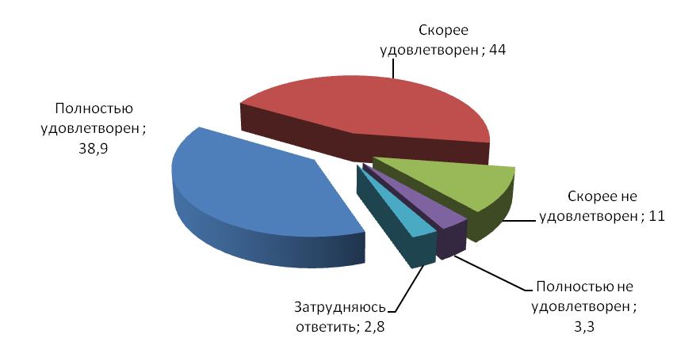

Рис. 1. Удовлетворенность содержанием учебного процесса, %%

Существенных расхождений в оценках респондентов из различных вузов не обнаружено.
Чаще всего о своей неудовлетворенности заявляли представители Ярославский государственный педагогический университет имени К.Д. Ушинского (21,4%), Российский государственный педагогический университет имени А.И. Герцена (20,1%), Московский педагогический государственный университет (20,6%).
С повышением курса обучения растет доля неудовлетворенных студентов. Обучающиеся старших курсов по сравнению с первокурсниками менее вероятно оказываются довольны обучением. Данная ситуация во многом объясняется критичным отношением к условиям подготовки и объемом практико-ориентированного обучения.
Напротив, о своей высокой удовлетворенности чаще, чем в целом по выборке, заявляли представители Ташкентского государственного педагогического университета имени Низами.
Корреляционный анализ выявил невысокую взаимосвязь работы по специальности и уровнем удовлетворенности учебным процессом. Очевидно, что на степень удовлетворенности прежде всего влияют «внутренние» характеристики учебной деятельности.
Отдельная проблема – материально-техническое обеспечение учебной деятельностью. Наличная материально-техническая база - один из значимых индикаторов удовлетворенности учебной деятельностью. В ходе опроса респондентам был задан вопрос: «Насколько Вы удовлетворены следующими составляющими материально-технического обеспечения образовательного процесса:»
Распределение ответов представлено в табл. 2.
Таблица 2.
Удовлетворенность составляющими материально-технического обеспечения образовательного процесса, %%

Оценочные позиции | Армянский государственный педагогический университет имени Хачатура Абовяна | Белорусский государственный педагогический университет имени М. Танка | Кыргызский государственный университет имени И. Арабаева | Казахский национальный педагогический университет имени Абая | Красноярский государственный педагогический университет имени В.П. Астафьева | Московский педагогический государственный университет | Новосибирский государственный педагогический университет | Российский государственный педагогический университет имени А.И. Герцена | Славянский университет Республики Молдова | Таджикский государственный педагогический университет имени С. Айни | Томский государственный педагогический университет | Ташкентский государственный педагогический университет имени Низами | Ярославский государственный педагогический университет имени К.Д. Ушинского | Всего
- Наличие необходимой учебно-методической литературы в библиотеке, в т.ч. наличие оцифрованных изданий | 3,8 | 3,8 | 3,9 | 3,7 | 3,9 | 3,9 | 4,3 | 3,8 | 3,6 | 4,1 | 4,1 | 4,3 | 3,5 | 3,6
- Наличие достаточного количества компьютеров | 3,9 | 3,9 | 3,7 | 3,4 | 3,6 | 3,5 | 4,4 | 3,4 | 3,3 | 4,1 | 4,1 | 3,2 | 2,9 | 3,5
- Наличие современного программного обеспечения | 4,03 | 3,7 | 3,8 | 3,0 | 3,7 | 3,5 | 4,3 | 3,3 | 3,3 | 3,9 | 3,9 | 3,5 | 2,9 | 3,5
- Наличие аудиторий, оснащенными ресурсами, обеспечивающими полную доступность информации | 3,9 | 3,6 | 3,7 | 3,1 | 3,5 | 3,5 | 4,3 | 3,2 | 3,5 | 4,0 | 4,0 | 3,2 | 3,0 | 3,4
Примечание. Оценка производится по пятибалльной шкале, где 1 – минимальный балл, не удовлетворен; 5 – максимальный балл, в большей степени удовлетворен; 0 – затрудняюсь ответить

По результатам опроса студентов педагогических вузов государств – участников СНГ можно констатировать, что складывается удовлетворительная ситуация в отношении материально-технического обеспечения образовательного процесса. Вместе с тем потенциал для ее совершенствования также необходим. Средняя оценка студентами материально-технической обеспеченности учебного процесса составляет 70% от необходимого уровня. Причем самый низкий уровень обеспеченности отмечается в отношении наличия аудиторий, оснащенными ресурсами, обеспечивающими полную доступность информации (68%). Определенная группа участников опроса определила свою позицию следующим образом:
- закупить новое оборудование;
- закупить новое качественное ПО;
- нужны современные оборудование, технологии; современные аудитории;
- новые программы, подходящие лаборатории для исследования.
Наличие необходимой учебно-методической литературы в библиотеке (наличие оцифрованных изданий) составляет 72%.
Всего лишь треть вузов из всех совокупности могут говорить о наличии в достаточном количестве оцифрованных изданий. Примечательно, что наиболее высокий уровень оснащенности по данной позиции отмечается по Ташкентскому государственному педагогическому университету имени Низами (86%).
В целом данные опроса свидетельствуют о том, что материально-техническая обеспеченность является одним из значимых факторов, поддерживающих полноценную готовность к выходу выпускников на рынок труда.
В ходе опроса респондентам был задан вопрос: «Как Вы оцениваете уровень знаний, получаемых в вузе?» Ответы респондентов распределились следующим образом см. табл. 3.

Таблица 3.
Оценка уровня знаний, получаемых в вузе, %%

Оценочные позиции | Армянский государственный педагогический университет имени Хачатура Абовяна | Белорусский государственный педагогический университет имени М. Танка | Кыргызский государственный университет имени И. Арабаева | Казахский национальный педагогический университет имени Абая | Красноярский государственный педагогический университет имени В.П. Астафьева | Московский педагогический государственный университет | Новосибирский государственный педагогический университет | Российский государственный педагогический университет имени А.И. Герцена | Славянский университет Республики Молдова | Таджикский государственный педагогический университет имени С. Айни | Томский государственный педагогический университет | Ташкентский государственный педагогический университет имени Низами | Ярославский государственный педагогический университет имени К.Д. Ушинского | Всего
- Теоретические знания | 4,2 | 4,0 | 4,3 | 3,8 | 4,2 | 4,0 | 4,2 | 3,9 | 4,1 | 3,9 | 4,3 | 4,2 | 3,8 | 3,8
- Практические, прикладные знания | 4,1 | 3,9 | 4,2 | 3,6 | 4,2 | 3,6 | 4,0 | 3,4 | 3,6 | 4,1 | 4,2 | 4,2 | 3,2 | 3,6
Примечание. Оценка каждой позиции производится по пятибалльной шкале, где 1 – минимальный балл, низкий уровень; 5 – максимальный балл, высокий уровень; 0 – затрудняюсь ответить

Согласно полученным данным, респонденты в целом удовлетворены получаемыми знаниями. В целом по выборке уровень подготовки обучающихся удовлетворительный и отвечает предъявляемым требованиям. Так, по 5-ти балльной шкале уровень теоретических знаний респонденты оценили на 3,8 баллов, а практических, прикладных знаний – 3,6 баллов. Чаще всего, чем в среднем по выборке, наиболее высокие оценки фиксировались как среди представителей Кыргызского государственного университета имени И. Арабаева, так и Томского государственного педагогического университета (по 4,3 балла).
Разброс оценок по исследуемым вузам государств – участников СНГ не большой и фиксируется в пределах + 0,3 балла. Этот говорит о том, что существенных различий в подготовке студентов педагогических вузов не наблюдается.
Тем не менее, ресурсы для самосовершенствования и повышения уровня профессиональной подготовки у вузов имеется. Во многом это зависит от тех подходов к ее организации, которыми обладают вузы, соответствия формируемых у студентов компетенций национальным или международным стандартам.
Качественный анализ ответов респондентов также позволил выявить «узкие» места в подготовки. Особое значение студенты придают формированию мотивации субъектов образовательного процесса. Так, один из участников опроса оценил процесс обучения следующим образом: «слишком много ненужных предметов, сейчас студенты иные не как раньше. Пропадает интерес, все одно и то же повторяют надо объединить эти предметы. Вместо этого должны студенты по кредитной системе выбрать предметы, по которым не успевают или же те, которые им более важны. Учебный план слишком нагруженный, не соответствует по нормам учебного процесса…».
В целом же опрос показал, что по исследуемому массиву уровень подготовки студентов отвечает предъявляемым требованиям.
Как следует из табл. 4 и рис 2, успеваемость студентов относительно высокая. Стабильные данные текущей успеваемости по итогам последней сессии подтверждаются в рамках самоаттестации контрольными срезами знаний. Согласно полученным результатам, средний балл составляет 4,3 балла и различается по вузам незначительно.

Таблица 4.
Средняя оценка по итогам последней сессии, %%
Оценочные позиции | Всего
- Отлично | 39,8
- Хорошо | 49,3
- Удовлетворительно | 9,8
- Неудовлетворительно | 1,1
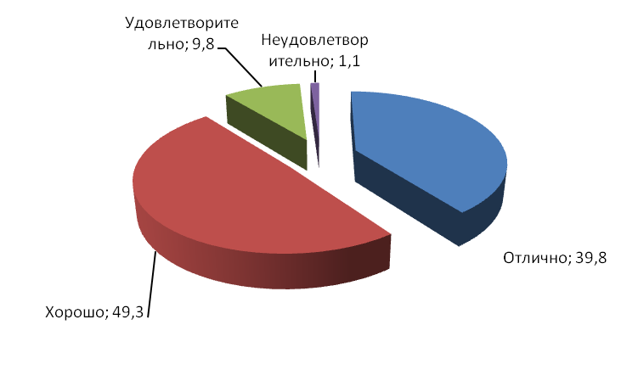
Рис. 2. Средняя оценка по итогам последней сессии, %%

Резюмируя отмеченное выше можно сказать, что результаты опроса показывают относительно высокий уровень теоретических знаний выпускников педагогических вузов. Вместе с тем оценки студентов говорят о том, что уровень практических знаний несколько отстает от теоретических знаний. По мнению студентов, необходимо искать выход в решении проблем современной системы образования через ее практико-ориентированный контекст, налаживание научно-методической работы, позволяющей заложить проектные основы в учебный процесс.
Особое направление в организации учебной деятельности – совершенствование образовательной среды. Оценка обучающимися отдельных составляющих образовательной среды является одним из основных показателей субъективно воспринимаемых условий, в которых осуществляется образовательный процесс.
В ходе опроса респондентам был задан вопрос: «Как Вы оцениваете свою удовлетворенность отдельными составляющими образовательной среды?» Распределение ответов представлено в табл. 5
Таблица 5.
Удовлетворенность отдельными составляющими образовательной среды, %%
Оценочные позиции | Армянский государственный педагогический университет имени Хачатура Абовяна | Белорусский государственный педагогический университет имени М. Танка | Кыргызский государственный университет имени И. Арабаева | Казахский национальный педагогический университет имени Абая | Красноярский государственный педагогический университет имени В.П. Астафьева | Московский педагогический государственный университет | Новосибирский государственный педагогический университет | Российский государственный педагогический университет имени А.И. Герцена | Славянский университет Республики Молдова | Таджикский государственный педагогический университет имени С. Айни | Томский государственный педагогический университет | Ташкентский государственный педагогический университет имени Низами | Ярославский государственный педагогический университет имени К.Д. Ушинского | Всего
- Дополнительные возможности профессионального развития (открытые лекции, семинары, мастер-классы, методические мастерские, исследовательские лаборатории, деловые игры, тренинги, тренажеры, экскурсии) | 3,9 | 3,8 | 3,9 | 3,5 | 3,8 | 3,7 | 4,0 | 3,3 | 3,5 | 3,7 | 3,7 | 3,8 | 3,2 | 3,6
- Участие в научных конференциях, симпозиумах, круглых столах, диспутах, дискуссиях | 3,4 | 3,7 | 3,9 | 3,5 | 3,7 | 3,7 | 3,9 | 3,1 | 3,7 | 3,9 | 4,3 | 4,0 | 3,1 | 3,5
- Участие в международных проектах, стажировках | 3,0 | 3,2 | 3,7 | 2,9 | 3,4 | 2,8 | 3,2 | 2,3 | 3,1 | 3,8 | 4,0 | 2,8 | 2,3 | 3,1
- Публикационная активность | 3,2 | 3,6 | 3,9 | 3,5 | 3,6 | 3,3 | 3,9 | 2,8 | 3,1 | 3,8 | 4,2 | 4,2 | 2,8 | 3,4
- Использование электронных технологий при организации образовательного процесса и контроля работы | 4,1 | 3,9 | 4,0 | 3,6 | 3,9 | 3,8 | 4,2 | 3,5 | 3,7 | 3,9 | 4,3 | 4,2 | 3,4 | 3,7
- Формы и методы организации самостоятельной работы | 4,1 | 3,9 | 4,1 | 3,8 | 4,0 | 3,9 | 4,2 | 3,6 | 3,9 | 4,0 | 3,8 | 4,0 | 3,6 | 3,9
- Объективная и понятная система оценивания в вузе | 4,0 | 3,6 | 4,2 | 3,7 | 4,1 | 4,0 | 4,2 | 3,6 | 4,1 | 4,1 | 4,0 | 4,2 | 3,5 | 3,9
- Взаимодействие между студентами и администрацией вуза | 4,0 | 3,9 | 4,1 | 3,7 | 4,0 | 3,8 | 4,2 | 3,3 | 4,1 | 3,9 | 4,0 | 4,3 | 3,3 | 3,7
- Взаимодействие между студентами и преподавателями | 4,3 | 4,0 | 4,2 | 3,9 | 4,2 | 4,2 | 4,3 | 4,1 | 4,1 | 4,3 | 4,2 | 4,7 | 3,9 | 4,0
- Взаимодействие между студентами | 4,3 | 4,2 | 4,3 | 4,2 | 4,4 | 4,5 | 4,4 | 4,3 | 4,0 | 4,2 | 4,5 | 4,8 | 4,2 | 4,1
- Дополнительные возможности для творческого самовыражения | 4,0 | 3,9 | 4,1 | 3,7 | 3,9 | 3,7 | 4,1 | 3,4 | 3,5 | 4,0 | 3,7 | 4,0 | 3,4 | 3,7
- Возможность реализации права выбора дисциплин вариативной части учебного плана | 3,8 | 3,5 | 3,9 | 3,1 | 3,8 | 3,4 | 3,7 | 2,7 | 3,3 | 3,9 | 3,5 | 3,5 | 2,7 | 3,5
- Получение помощи вуза в трудоустройстве после окончания обучения | 3,5 | 3,7 | 4,0 | 3,4 | 3,9 | 3,1 | 3,9 | 2,4 | 2,8 | 3,9 | 4,5 | 2,8 | 2,9 | 3,5
- Преподавание профильных психолого-педагогических дисциплин | 4,0 | 4,0 | 4,1 | 3,8 | 4,2 | 3,9 | 4,1 | 3,2 | 3,1 | 4,1 | 4,0 | 3,8 | 3,7 | 3,8
- Организация воспитательной работы | 3,9 | 3,9 | 4,1 | 3,6 | 4,0 | 3,6 | 4,0 | 3,0 | 3,2 | 4,1 | 3,8 | 3,2 | 3,4 | 3,7
- Проведение досуга | 3,6 | 3,7 | 3,9 | 3,2 | 3,8 | 3,3 | 3,9 | 2,9 | 3,2 | 3,9 | 3,7 | 2,8 | 3,0 | 3,6
- Студенческая жизнь в вузе в целом | 4,0 | 3,9 | 4,0 | 3,6 | 4,0 | 3,7 | 4,1 | 3,4 | 3,5 | 4,2 | 4,2 | 3,2 | 3,5 | 3,8
Примечание. Используется пятибалльная шкала оценок, где 1 балл - минимальная оценка, 5 баллов - максимальная оценка.

Большинство студентов дали позитивные оценки составляющих образовательной среды. Наибольший разброс в оценках респондентов наблюдается в отношении получении помощи вуза в трудоустройстве после окончания обучения от 2,4 баллов до 4,5 баллов.
Существенное влияние на удовлетворенность образовательной средой оказывает участие студентов в международных проектах, стажировках, научных конференциях, симпозиумах. Однако, не все студенты, судя по полученным оценкам, оказываются удовлетворенными складывающейся ситуацией. Средняя оценка в отношении участия в международных проектах и стажировках составила 3,1 балл.
Респонденты так определили свою позицию:
- необходимо «включение» международного сотрудничества;
- пересмотреть образовательную политику на примере Сингапура, Гонконга и создать возможность студентам в участии в международных мероприятиях;
- из того, что знаю - учебный процесс сильно заперт в рамках не только одного заведения, но и, зачастую, одного здания из всего университета. Это может привести к дискомфорту практики "вне привычных условий". Иногда создаётся впечатление, что я "маринуюсь" в материале, застаиваюсь, что нет движения. Разумеется, рекомендовать международное взаимодействие сейчас даже смешно. Однако, попытаться реализовать более открытую платформу для деятельности хотя бы между учебными заведениями не только принесло бы применение теории на практике, но и повысило бы «стрессоустойчивость» в дальнейшем. Также было бы хорошо больше знать о конкурсах, соревнованиях, фестивалях, связанных с моим направлением: это даст представление и о своих способностях и трудностях и о тех же свойствах у коллег по ремеслу.
Образовательная среда строится на коммуникации между субъектами образовательного процесса. Складывающаяся коммуникация повышает лояльность студентов. Наиболее высокие оценки, чем в среднем по выборке, респонденты поставили взаимоотношениям между студентами (4,1 балл). Также стоит обратить внимание на относительно высокий показатель взаимодействия между студентами и преподавателями (4,0 балла). А вот свои отношения с администрации респонденты оценили на 3,7 балла.
Получение помощи вуза в трудоустройстве после окончания обучения респонденты оценили на 3,5 балла.
Заметим, что существенное влияние на оценку оказывает курс обучения. Чем он выше, тем прослеживается большая вероятность критической оценки в ответах студентов.
В определенной мере образовательная среда способствует вовлеченность студентов в образовательный процесс. Результаты проведенного регрессионного анализа свидетельствуют в пользу подтверждения допущения о существенной связи между наличием внутренней и внешней мотивации обучения и удовлетворенностью студентов качеством получаемого образования. Сегодня важно формировать поддерживающую образовательную среду. Во многом этому будет способствовать развитие социального партнерства и доверие между субъектами образовательной среды.

2.Практическая подготовка

Проблема сближения программ обучения с практикой и повышение престижа высшего образования остается по-прежнему актуальной. Реализуемые в вузах практики являются неотъемлемой частью образовательной программы и занимают значимую часть учебного плана. Приобретаемый практический опыт необходим для качественной подготовки профессионала, так как именно благодаря ему обучающийся может сделать правильный выбор в сфере будущей профессиональной самореализации. Практика позволяет закрепить и углубить полученные в ходе обучения теоретические знания посредством их практического применения в организациях, сталкиваясь с многочисленными проблемами практической деятельности, идет развитие умений наблюдать за процессом работы, оценивать его, анализировать. Во время практик студент может научиться наблюдать за процессом работы в будущей профессиональной сфере, оценивать полученный опыт, анализировать, сравнивать, обобщать полученную информацию.
Сегодня педагогическое образование в той или иной степени уже переходит на практико-ориентированную траекторию проектного развития. Педагогические вузы стран Содружества огромное внимание придают формированию профессиональных навыков. Студенты-педагоги учатся грамотному построению стратегий развития, запуску стартапов, разработке проектов в инновационных сферах. Наряду с этим популярность приобретают смешанные программы подготовки, совмещающие профильные дисциплины с soft skills, такими как лидерство, мотивация, работа в команде, разрешение конфликтных ситуаций, управление временем и пр. А какова же текущая ситуация?
В этой связи респондентам был задан вопрос: «Если Вы проходили педагогическую практику, удовлетворены ли Вы полученным опытом практической деятельности?»
Ответы респондентов распределись следующим образом табл. 6, рис 3.
Таблица 6.
Оценка полученного опыта практической деятельности, %%
Оценочные позиции | Армянский государственный педагогический университет имени Хачатура Абовяна | Белорусский государственный педагогический университет имени М. Танка | Кыргызский государственный университет имени И. Арабаева | Казахский национальный педагогический университет имени Абая | Красноярский государственный педагогический университет имени В.П. Астафьева | Московский педагогический государственный университет | Новосибирский государственный педагогический университет | Российский государственный педагогический университет имени А.И. Герцена | Славянский университет Республики Молдова | Таджикский государственный педагогический университет имени С. Айни | Томский государственный педагогический университет | Ташкентский государственный педагогический университет имени Низами | Ярославский государственный педагогический университет имени К.Д. Ушинского | Всего
- Полностью удовлетворен | 39,9 | 39,6 | 47,9 | 23,7 | 45,8 | 38,8 | 42,1 | 16,4 | 37,8 | 65,9 | 16,7 | 33,3 | 19,3 | 34,8
- Скорее удовлетворен | 32,2 | 41,7 | 27,5 | 30,5 | 30,1 | 21,5 | 32,8 | 24,9 | 34,4 | 21,2 | 66,7 | 16,7 | 33,8 | 30,1
- Скорее не удовлетворен | 3,7 | 8,0 | 8,6 | 8,8 | 8,3 | 11,0 | 5,1 | 12,0 | 1,1 | 4,1 | 0,0 | 0,0 | 13,8 | 8,6
- Полностью не удовлетворен | 3,2 | 4,3 | 4,0 | 3,1 | 5,2 | 8,8 | 2,5 | 6,7 | 1,1 | 4,6 | 0,0 | 0,0 | 5,3 | 4,7
- Затрудняюсь ответить | 21,1 | 6,3 | 12,0 | 34,0 | 10,6 | 19,9 | 17,5 | 40,1 | 25,6 | 4,1 | 16,7 | 50,0 | 27,7 | 21,7

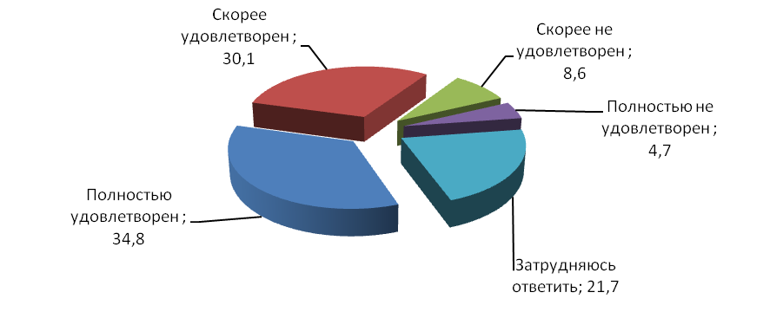
Рис. 3. Оценка полученного опыта практической деятельности, %%

Результаты проведенного опроса свидетельствуют о том, что фиксируются относительно высокие оценки полученного опыта практической деятельности. Баланс оценок полученного опыта положительный и составил 52%. Затруднился с ответом на вопрос каждый пятый участник опроса. Большинство из них – студенты младших курсов. Это во многом свидетельствует о том, что не у всех студентов наблюдается четкая позиция по оценке приобретаемого опыта практической деятельности. Критически настроенных респондентов оказывается 13,3%.
Примечательно, что оценки студентов значимо отличаются в зависимости от того, в какой стране, регионе студенты получают образование. Ответы респондентов имеют определенные отличия. Так, не секрет, что условия высокой конкуренции и состояние отрасли во многом предопределяют позиции молодежи на рынке труда и их потенциальные возможности. Показательно, что наиболее высокие требования к формированию опыта практической деятельности предъявляют студенты столичных вузов РФ. А вот наибольшее количество позитивных ответов в отношении полученного практического опыта приходится на исследуемые педагогические вузы Беларуси и Таджикистана.
Что касается дисциплин / модулей, наиболее полезных для деятельности по избранной специальности, то среди них лидируют дисциплины общепрофессионального блока. Дисциплины общепрофессионального блока призваны дать знания и сформировать навыки и умения, необходимые для работы по специальности. Очевидно, что для каждого направления подготовки существует свой наиболее популярный спектр актуальных дисциплин.
В целом же по выборке респонденты называли следующие дисциплины, которые являются основой будущей профессии – психология, педагогика, история, география, иностранный язык. На втором месте по популярности респонденты выделяют и дисциплины, связанные с методикой и методологией преподавания дисциплины – они позволяют выявить особенности организации учебного процесса при обучении дисциплине.
Ориентиры в отношении прохождения практики оказываются наиболее значимыми для вузов в отношении ее совершенствования. В этой связи респондентам был задан вопрос: «Если Вы проходили практики, то оцените их по следующим позициям (см. табл. 6).
Таблица 6.
Оценка пройденной практики, %%
Оценочные позиции | Армянский государственный педагогический университет имени Хачатура Абовяна | Белорусский государственный педагогический университет имени М. Танка | Кыргызский государственный университет имени И. Арабаева | Казахский национальный педагогический университет имени Абая | Красноярский государственный педагогический университет имени В.П. Астафьева | Московский педагогический государственный университет | Новосибирский государственный педагогический университет | Российский государственный педагогический университет имени А.И. Герцена | Славянский университет Республики Молдова | Таджикский государственный педагогический университет имени С. Айни | Томский государственный педагогический университет | Ташкентский государственный педагогический университет имени Низами | Ярославский государственный педагогический университет имени К.Д. Ушинского | Всего
- Соответствие работы на практике будущей специальности, профессии | 4,1 | 4,0 | 4,2 | 3,8 | 4,1 | 3,8 | 4,2 | 3,2 | 3,9 | 4,1 | 4,3 | 2,8 | 3,5 | 3,6
- Обеспечение специализированными аудиториями, лабораториями и оборудованием | 3,7 | 3,7 | 3,9 | 3,4 | 3,7 | 3,5 | 4,0 | 2,8 | 3,6 | 4,0 | 4,2 | 2,4 | 3,0 | 3,4
- Наличие необходимых условий для прохождения практики в дистанционном формате | 3,7 | 3,4 | 4,0 | 3,3 | 3,8 | 3,5 | 3,8 | 3,0 | 3,7 | 3,9 | 4,3 | 2,6 | 3,1 | 3,5
- Наличие достаточного методического материала | 3,9 | 3,9 | 4,1 | 3,7 | 4,0 | 3,7 | 4,1 | 3,2 | 3,9 | 4,1 | 4,2 | 2,6 | 3,4 | 3,6
- Удобство расположения места проведения практики | 4,0 | 3,7 | 4,0 | 3,4 | 4,1 | 3,6 | 3,9 | 3,0 | 3,8 | 4,0 | 3,7 | 3,0 | 3,5 | 3,4
- Помощь и поддержка руководителей практики | 4,1 | 4,1 | 4,2 | 3,7 | 4,1 | 3,8 | 4,1 | 3,3 | 4,0 | 4,1 | 3,8 | 3,0 | 3,5 | 3,6
Примечание. Используется пятибалльная шкала оценок, где 1 балл - минимальная оценка, 5 баллов - максимальная оценка.

Как можно заметить, существенных изменений в оценках по исследуемым позициям не наблюдается. Оценки изменяются в диапазоне от 3,4 до 3,6 баллов из 5 баллов. Средняя оценка студентами пройденной практики составляет 70% от необходимого уровня. Можно заметить, что практическая подготовка не в полной мере отвечает запросам студентов.
Организация практики предполагает решение целого ряда вопросов по ее «материальной базе» и условий проведения. Наименьшее количество баллов отмечается по позициям «обеспечение специализированными аудиториями, лабораториями и оборудованием» и «удобство расположения места проведения практики» (соответственно 3,4 и 3,6 балов). Чаще, чем в целом по выборке, представители Ташкентского государственного педагогического университета имени Низами отмечали свою неудовлетворенность обеспеченностью специализированными аудиториями, лабораториями и оборудованием (2,4 балла).
Относительно высокие оценки набирают позиции:
- соответствие работы на практике будущей специальности, профессии (3,6 балла);
- наличие достаточного методического материала (3,6 балла);
- помощь и поддержка руководителей практики (3,6 балла).
Наименьшее расхождение оценок респондентов отмечается по позиции «помощь и поддержка руководителей практики» (по 3 из 13 вузов), причем средняя оценка составила 3,6 балла.
Очевидно, что участники опроса подчеркивают значимость практики для формирования молодого специалиста. Вместе с тем не все опрошенные удовлетворены условиями и организацией практики. Респонденты так определили, свои предложения по совершенствованию практики:
- хотелось, чтобы практика была чаще и после окончания учёбы студенты смогли найти работу по своей профессии;
- дать возможность проходить практику в очном формате и выбирать место практики самому;
- внедрять практику с первого курса.
Проведенный анализ состояния баз практик свидетельствует о наличии дефицита организации баз практики, адекватной современной сферы образования, и ограничении возможностей для выбора студентами форм и места проведения практики.
Интересно было определить и дополнительные преимущества, которые, по мнению студентов, дает практика.
Распределение ответов на вопрос: «Какие дополнительные преимущества дает практическая подготовка по выбранной Вами образовательной программе?» представлено в таб. 7, рис 4.

Таблица 7.
Дополнительные преимущества, которые дает практика, %%
Оценочные позиции | Армянский государственный педагогический университет имени Хачатура Абовяна | Белорусский государственный педагогический университет имени М. Танка | Кыргызский государственный университет имени И. Арабаева | Казахский национальный педагогический университет имени Абая | Красноярский государственный педагогический университет имени В.П. Астафьева | Московский педагогический государственный университет | Новосибирский государственный педагогический университет | Российский государственный педагогический университет имени А.И. Герцена | Славянский университет Республики Молдова | Таджикский государственный педагогический университет имени С. Айни | Томский государственный педагогический университет | Ташкентский государственный педагогический университет имени Низами | Ярославский государственный педагогический университет имени К.Д. Ушинского | Всего
- Возможность дальнейшего трудоустройства в образовательные организации | 21,0 | 21,3 | 24,7 | 18,9 | 27,6 | 19,1 | 21,4 | 17,1 | 20,3 | 30,8 | 22,2 | 7,7 | 18,3 | 21,1
- Прямое общение с профессионалами | 23,7 | 21,1 | 17,7 | 18,6 | 13,9 | 22,1 | 18,2 | 21,0 | 24,2 | 19,1 | 22,2 | 23,1 | 18,3 | 20,1
- Общение с обучающимися / воспитанниками | 17,5 | 20,6 | 16,5 | 19,9 | 17,7 | 17,2 | 20,3 | 17,7 | 9,3 | 12,8 | 0,0 | 15,4 | 19,6 | 18,3
- Получение практического опыта, навыков | 25,2 | 26,1 | 24,3 | 29,0 | 28,8 | 26,9 | 27,7 | 27,5 | 26,9 | 21,3 | 33,3 | 38,5 | 28,7 | 26,8
- Совместная научно-исследовательская деятельность | 8,3 | 7,9 | 11,7 | 9,9 | 6,7 | 8,4 | 9,0 | 10,5 | 11,0 | 12,8 | 0,0 | 15,4 | 10,3 | 9,7
- Другое | 2,4 | 2,3 | 3,9 | 3,4 | 4,1 | 5,3 | 2,4 | 4,7 | 7,5 | 1,9 | 11,1 | 0,0 | 4,2 | 3,8
- Ничем не привлекает | 0,1 | 0,1 | 0,1 | 0,0 | 0,1 | 0,0 | 0,1 | 0,1 | 0,0 | 1,2 | 11,1 | 0,0 | 0,1 | 0,1

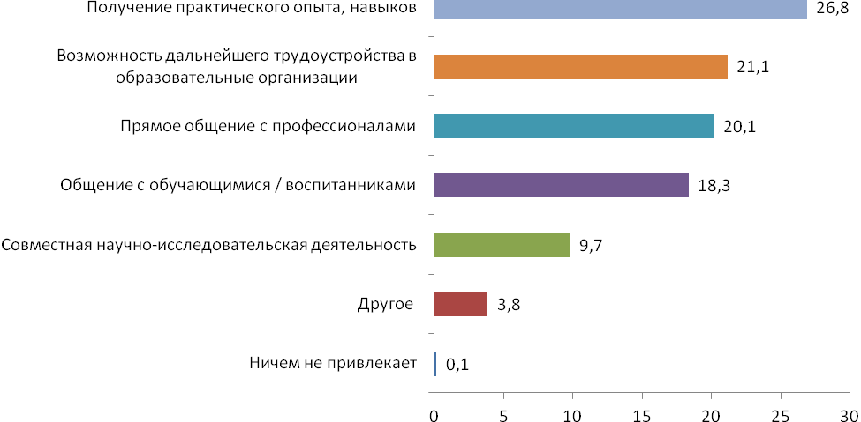
Рис. 4. Дополнительные преимущества, которые дает практика, %%

Как можно заметить, практика для большинства студентов позволяет получить определенные преимущества по их активному включению в профессиональную деятельность.
Многие опрошенные вкладывают в практику его традиционное содержание. Примерно каждый 27% студент заявили о том, что практика позволяет получить практический опыт, навыки. По данной позиции наблюдается наименьшее количество разбросов мнения респондентов. Еще 21 % заявили о том, что практика предоставляет возможность дальнейшего трудоустройства в образовательные организации. Очевидно и то, что сегодня от специалистов требуется самообучаться, искать и использовать недостающие знания или другие ресурсы. Примечательно, что каждый пятый респондент отмечает прямое общение с профессионалами.
Все это говорит о том, что значимость приобретают формирование у обучающихся не только типовых практических компетенций, но и развитие способности ориентироваться в больших информационных потоках, находить поиск решения нестандартных задач.
Вместе с тем вузы государств – участников СНГ не обладают одинаковыми возможностями по обеспечению требуемого содержания практики. Предпочтения студентов из различных вузов определяются складывающейся на рынке труда ситуацией. Чаще, чем в целом по выборке, о возможности дальнейшего трудоустройства в образовательные организации говорили представители Таджикского государственного педагогического университета имени С. Айни. О получении практического опыта, навыков чаще, чем в целом по выборке, заявили представители Ташкентского государственного педагогического университета имени Низами. В то же время студенты из данного университета гораздо меньше, чем в целом по выборке, возлагали надежды на возможность дальнейшего трудоустройства в образовательные организации.
А вот наибольшие вариации в оценках отмечаются как по возможности дальнейшего трудоустройства и по общению с обучающимися/воспитанниками, так и по проведению совместной научно-исследовательской деятельности. Безусловно, в ряде случаев подтверждается допущение о том, что практика должна строиться и идти параллельно с научными исследованиями. Научные исследования являются движущейся силой высшего образования. В этой связи в вузах необходимо выработать такие механизмы, которые позволят поддерживать и развивать данную взаимосвязь на базе мест практики.
Заметим, что студенты разных статусных групп по-разному оценивают понятие «практика». Так, для студентов старших курсов, в отличие от обучающихся на младших курсах, в содержательном аспекте важно было акцентировать внимание на такие составляющие практики как прямое общение с профессионалами, совместная научно-исследовательская деятельность, возможность дальнейшего трудоустройства в образовательную организацию.
Приобретаемые студентами общие профессиональные навыки и умения, безусловно, будут востребованы после окончания периода учебы. Однако они не могут покрыть специальные компетенции, которые формируются в рамках практической подготовки. Не все учебные заведения могут в полной мере учитывать факторы, которые позволили бы получить молодежи дополнительные преимущества от практики. Среди них можно выделить развитие человеческого капитала, подготовку кадров инновационного типа, умеющих быстро осваивать новые методы работы и управления, развитие навыков самостоятельного принятия решений. В этой связи важно развивать сетевое взаимодействие с организациями-работодателями – стратегическими партнерами вузов.
Такое взаимодействия во главу угла ставит формируемый человеческий капитал как предпосылку для выхода на новый уровень развития. А механизмом, побуждающим к такому прорыву, по-праву является личностный потенциал, который включает в себя определенную мотивацию на успешную профессиональную деятельность.

3.Оценка преподавательского состава

Качество занятий, проводимых преподавателями университета, является одной из самых значимых составляющих, влияющих на качество образования и конкурентоспособность вуза. Поэтому в рамках исследования было важно изучение мнений и оценок обучающихся относительно специалистов, ведущих учебные занятия. Профессиональное мастерство, умение передать свое отношение к преподаваемому предмету, личностные качества, требовательность к себе и к студентам – все эти характеристики определяют особенности формирующегося мнения студентов о преподавателе.
В ходе опроса респондентам был задан вопрос: «Как Вы считаете, соответствует ли профессорско-преподавательский состав следующим критериям:» Вот как распределились ответы на вопрос (табл. 7).
Таблица 7.
Оценка профессорско-преподавательского состава,
Оценочные позиции | Всего
- Использует на занятиях современные, эффективные методики, педагогические техники и технологии | 3,90
- Открыт для коммуникации с обучающимися | 4,16
- Оперативно и по существу отвечает на вопросы обучающихся | 4,09
- Дает развернутую обратную связь по выполненным заданиям | 3,97
- Эффективно использует в преподавании своей дисциплины возможности электронных систем управления учебным процессом (LMS, Moodle; Univer и др.) | 3,94
- Дает интересные задания | 3,84
- Объективно оценивает качество подготовки / знания обучающихся | 3,97
- Мотивирует, вдохновляет, поддерживает обучающихся | 3,72
- Относится к студентам с уважением | 4,13
- Организует конструктивное взаимодействие обучающихся в образовательном процессе | 3,98
- Другое | 3,54
Примечание. Используется пятибалльная шкала оценок, где 1 балл - минимальная оценка, 5 баллов - максимальная оценка.

Распределение ответов показывает, что студенты позитивно оценивают профессорско-преподавательский состав вуза. Респонденты оценивают ППС на «хорошо». Среди факторов, которые оцениваются студентами выше, чем в среднем по выборке, выделяются открытость преподавателя для коммуникации, уважительное отношение к студентам (соответственно 4,16 балов и 4,13 баллов). Несколько меньше тех, кто высоко оценивает то, что преподаватель мотивирует, вдохновляет, поддерживает обучающихся (3,72 балла).
Участники опроса, наряду с общими требования к преподавателям (вернуть в ВУЗ лучших преподавателей; хотелось бы видеть больше преподавателей из российских вузов и др.), определяют и конкретные предложения в отношении совершенствования кадрового состава.
Ответы респондентов можно условно разделить на несколько групп. Так, в своих оценках респонденты обращали внимание на практический опыт преподавательского корпуса:
- хотелось бы, чтобы преподаватели рассказывали не только лекционный материал, но и их практический опыт, студенты с удовольствием слушают об этом и что-то для себя запоминают, как поступать в тех или иных ситуациях;
- включение в занятия практикующих специалистов, а не только теоретиков;
- повышение профессиональной компетенции у определённых преподавателей;
- сделать акцент на опыт преподавателей.
Отдельно группа респондентов выделила отношение преподавателей к обучающимся. Для представителей данной группы понимание со стороны преподавателей самым непосредственным образом влияет на эффективное взаимодействие в учебном процессе. Предположение о необходимости организации конструктивного взаимодействия обучающихся в образовательном процессе с преподавателями подтверждается следующими суждениями студентов:
- у преподавателей должно быть одинаковое отношение ко всем студентам. А точнее, преподаватели не должны разделять студентов на «любимых» и «не любимых», так как это очень сказывается на образовательной деятельности студентов, оценках, и их эмоциональном состоянии;
- преподаватели должны быть больше заинтересованы в том, как студенты усваивают их дисциплину;
- преподавательский состав должен быть строгим и требовательным, чтобы ученики хотели учиться;
- некоторые преподаватели не идут на встречу. А другие наоборот кому-то идут, а кому-то нет. Человеческий фактор это важно в обучении, но когда отношение складывается по каким-то личным показателям - это начинает портить обучение;
- все преподаватели должны уважительно относиться к своим студентам и давать те знания, которые потом требуют от нас на контрольных работах, зачётах и экзаменах.
По мнению еще одной группы студентов, важно обращать внимание и на возрастной состава преподавательского корпуса. Респонденты так определили свою позицию:
- нанимать преподавателей посовременнее, помоложе;
- набор в преподавательский состав молодых педагогов, что будет способствовать развитию специальности.
Институт образования определяет возрастные идентичности, а в связи с этим – разные жизненные стратегии и способы самореализации. Поэтому, сегодня, чтобы добиться нового качества образования как основы развития человеческого капитала, необходимо учитывать возрастную составляющую в образовательном процессе и шире привлекать молодых преподавателей к учебному процессу.
Результаты опроса фиксируют, что усилия руководства вузов, направленные на реализацию мер по повышение качества профессорско-преподавательского состава, соответствуют современным требованиям. Это подтверждает и тот факт, что в целом участники опроса позитивно относятся к профессорско-преподавательскому составу. Уровень реализации требований обучающихся по данной позиции составляет 80%. Распределение ответов по вузам государств СНГ не выявило существенных различий в оценках.
В целом же среди проблем, связанных с преподаванием, отдельно можно выделить не столько нехватку преподавательского состава, сколько возрастной состав ППС и его практический опыт, умение взаимодействовать со студенческой аудиторией. Очевидно, что наблюдающийся в ряде вузов кадровый дефицит в молодых кадрах обусловлен невысокой мотивацией молодежи к дальнейшему профессиональному развитию в системе высшей школы. Проблема старения кадров в высшей школе во многом связана и со стилем взаимодействия и академическим укладом, которые должны соответствовать складывающимся условиям и отражать запросы конкретных целевых групп. В этой связи необходимо продолжить работу по повышению престижа преподавательского труда.

4.Востребованные личностные качества

Спрос на труд удовлетворяется как через сложную систему отношений с работодателем, так и через множество личностных характеристик индивида. Оценка подходящих кандидатов на вакантную должность производиться по разным системам требований, которые предъявляются к личности претендента.
Повышение конкурентоспособности молодых специалистов во многом зависит от того, какие личностные качества будут у него сформированы и развиты. Определенный личностный профиль позволяет каждому выпускнику полнее реализовать заложенный в нем потенциал. Современный рынок труда требует большего числа специалистов, которые могут работать с современными it-технологиями, самостоятельно оценивать ситуацию и принимать ответственные решения. Несоответствие того что требуют социальные практики и тому что молодой человек приобретает, может быть охарактеризовано как кризисное явление. Подготовка молодежи в рамках «уходящей» экономики приводит к кризису образования. С ростом «образования» риск несоответствия «рыночным» требованиям уменьшается.
В этой связи респондентам был задан вопрос: «Оцените, формирование каких личностных качеств для вас является наиболее значимым?» (Оценка производится по пятибалльной шкале, где 1 – минимальный балл, не значимо; 5 – максимальный балл, наиболее значимо; 0- затрудняюсь ответить)
Таблица 10.
Значимые личностные качества, которые являются наиболее значимыми, %%
Оценочные позиции | Армянский государственный педагогический университет имени Хачатура Абовяна | Белорусский государственный педагогический университет имени М. Танка | Кыргызский государственный университет имени И. Арабаева | Казахский национальный педагогический университет имени Абая | Красноярский государственный педагогический университет имени В.П. Астафьева | Московский педагогический государственный университет | Новосибирский государственный педагогический университет | Российский государственный педагогический университет имени А.И. Герцена | Славянский университет Республики Молдова | Таджикский государственный педагогический университет имени С. Айни | Томский государственный педагогический университет | Ташкентский государственный педагогический университет имени Низами | Ярославский государственный педагогический университет имени К.Д. Ушинского | Всего
- Коммуникабельность | 4,2 | 4,2 | 4,3 | 4 | 4,2 | 4 | 4,2 | 3,8 | 4 | 4 | 3,7 | 4,3 | 3,9 | 3,86
- Ответственность | 4,4 | 4,2 | 4,4 | 4 | 4,3 | 4,1 | 4,3 | 3,9 | 4,1 | 4 | 4 | 4 | 4 | 3,99
- Работа в команде | 4 | 4,3 | 4,1 | 4,3 | 4 | 4 | 4 | 3,7 | 3,8 | 4,1 | 4 | 3,8 | 3,8 | 3,95
- Самостоятельность | 4,3 | 4,3 | 4,4 | 4,3 | 4,4 | 4,3 | 4,5 | 4,3 | 4,4 | 4 | 4 | 4 | 4,2 | 4,12
- Инициативность | 4,1 | 3,9 | 4,2 | 3,5 | 4,2 | 3,8 | 3,8 | 3,3 | 3,9 | 4,1 | 3,8 | 3,7 | 3,4 | 3,77
- Креативность | 4,1 | 3,9 | 4,2 | 3,5 | 4,1 | 3,8 | 3,8 | 3,2 | 4 | 4 | 3,8 | 3,7 | 3,4 | 3,61
- Честность, гражданская позиция | 4,2 | 3,7 | 4,4 | 3,5 | 4,2 | 3,5 | 3,8 | 2,8 | 4 | 3,9 | 4,2 | 3,2 | 3,2 | 3,67
- Критическое мышление | 3,7 | 4 | 4,3 | 3,6 | 4,2 | 3,9 | 4,1 | 3,6 | 4 | 4 | 4,3 | 3,8 | 3,6 | 3,72
- Самоорганизованность | 4 | 4,2 | 4,3 | 4 | 4,3 | 4,2 | 4,3 | 4,2 | 4,3 | 3,9 | 4,3 | 4,2 | 4 | 3,99
Примечание. Используется пятибалльная шкала оценок, где 1 балл - минимальная оценка, 5 баллов - максимальная оценка.
Как можно заметить, молодежь высоко ценит сочетание коммуникативных, организаторских качеств. По ощущениям респондентов опыт существования в современных рыночных условиях не обесценил самооценку личностных качеств и не дал прироста «рыночных» навыков. В пользу этого утверждения свидетельствует сохраняющаяся устойчивость самовосприятия студентами своих качеств.
В ходе опроса респондентам был задан вопрос: «Оцените, способствует ли вуз формированию у Вас следующих личностных качеств?» (Оценка производится по пятибалльной шкале, где 1 – минимальный балл, не способствует; 5 – максимальный балл, способствует в полной мере; 0 – затрудняюсь ответить).
Как показали результаты опроса, многие студенты сходятся во мнении о том, что вуз способен сформировать значимые личностные качества. Однако не всегда формируемый спектр личностных качеств соответствует запросам современных студентов.
Распределение ответов представлено в табл. 11, 12 и рис. 5.

Таблица 11.
Значимые личностные качества, которые может сформировать вуз, %%
Оценочные позиции | Армянский государственный педагогический университет имени Хачатура Абовяна | Белорусский государственный педагогический университет имени М. Танка | Кыргызский государственный университет имени И. Арабаева | Казахский национальный педагогический университет имени Абая | Красноярский государственный педагогический университет имени В.П. Астафьева | Московский педагогический государственный университет | Новосибирский государственный педагогический университет | Российский государственный педагогический университет имени А.И. Герцена | Славянский университет Республики Молдова | Таджикский государственный педагогический университет имени С. Айни | Томский государственный педагогический университет | Ташкентский государственный педагогический университет имени Низами | Ярославский государственный педагогический университет имени К.Д. Ушинского | Всего
- Коммуникабельность | 4,4 | 4,4 | 4,4 | 4,5 | 4,4 | 4,5 | 4,6 | 4,3 | 4,4 | 3,8 | 3,8 | 4,2 | 4,4 | 4,28
- Ответственность | 4,7 | 4,6 | 4,7 | 4,6 | 4,6 | 4,6 | 4,7 | 4,5 | 4,5 | 4,0 | 3,8 | 4,2 | 4,5 | 4,37
- Работа в команде | 4,4 | 4,2 | 4,5 | 4,1 | 4,4 | 4,1 | 4,2 | 3,9 | 4,3 | 4,2 | 4,7 | 4,0 | 4,1 | 4,13
- Самостоятельность | 4,6 | 4,5 | 4,7 | 4,6 | 4,5 | 4,6 | 4,7 | 4,5 | 4,4 | 4,1 | 3,7 | 3,7 | 4,4 | 4,41
- Инициативность | 4,3 | 4,2 | 4,4 | 4,1 | 4,4 | 4,3 | 4,2 | 4,0 | 4,3 | 4,1 | 3,8 | 4,0 | 4,1 | 4,16
- Креативность | 4,5 | 4,3 | 4,5 | 4,2 | 4,5 | 4,3 | 4,4 | 4,2 | 4,4 | 4,0 | 3,8 | 4,5 | 4,2 | 4,15
- Честность, гражданская позиция | 4,6 | 4,1 | 4,6 | 4,0 | 4,5 | 4,3 | 4,2 | 3,8 | 4,2 | 4,0 | 4,0 | 4,5 | 3,8 | 4,08
- Критическое мышление | 4,1 | 4,4 | 4,5 | 4,4 | 4,4 | 4,6 | 4,6 | 4,5 | 4,4 | 4,0 | 3,3 | 4,5 | 4,3 | 4,13
- Самоорганизованность | 4,5 | 4,6 | 4,6 | 4,6 | 4,5 | 4,6 | 4,7 | 4,6 | 4,6 | 4,!) | 3,2 | 4,2 | 4,5 | 4,32
Таблица 12.
Баланс оценок значимых и формируемых личностных качеств и качеств, %%
Оценочные позиции | Способность вуза сформировать личностные качества | Значимые личные качества | Баланс оценок  (п.2-п.3)
1 | 2 | 3 | 4
- Коммуникабельность | 4,28 | 3,86 | 0,42
- Ответственность | 4,37 | 3,99 | 0,38
- Работа в команде | 4,13 | 3,95 | 0,18
- Самостоятельность | 4,41 | 4,12 | 0,29
- Инициативность | 4,16 | 3,77 | 0,39
- Креативность | 4,15 | 3,61 | 0,54
- Честность, гражданская позиция | 4,08 | 3,67 | 0,41
- Критическое мышление | 4,13 | 3,72 | 0,41
- Самоорганизованность | 4,32 | 3,99 | 0,33

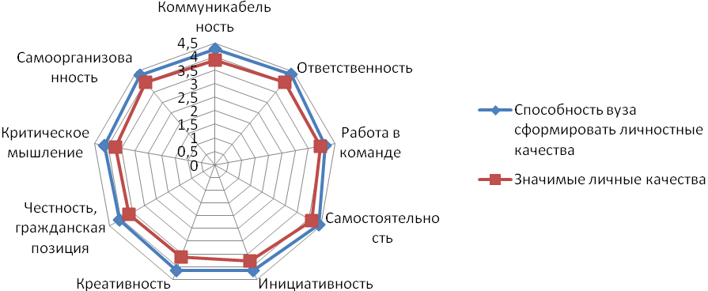
Рис. 5. Баланс оценок значимых и формируемых личностных качеств и качеств, %%

В отношении личностных качеств, которые формирует вуз, в тор-3 основных входят:
- самостоятельность (4,4 балла);
- ответственность (4,4 балла);
- самоорганизованность (4,3 балла).
Распределение ответов фиксирует, что в тор-3 наиболее значимых личностных качеств входят:
- самостоятельность (4,12 балла);
- ответственность (3,99 балла);
- самоорганизованность (3,99 балла).
Очевидно, что в учебно-воспитательной работе в вузах реализуются целый ряд приоритетных направлений подготовки: по созданию условий для эффективного использования многоуровневой системы подготовки студентов, реализации гуманитарной и общекультурной программ, направленных на развитие мировоззрения и навыков командной работы. Это позволяет обеспечить ответственность за принятие самостоятельных управленческих решений.
Сравнение оценочных рядов показывают, что наибольшие расхождения в балансе оценок «индивид – вуз» наблюдается по таким качествам как креативность (0,54), коммуникабильность (0,42). Наиболее низкие расхождения в оценках наблюдаются по качеству работы в команде (0,18).
Исследование качественного профиля показало, что вуз формирует у студентов в первую очередь самостоятельность, ответственность, критическое мышление, и коммуникабельности, т.е. качеств, которые непосредственно связаны с личностным потенциалом. Сочетание данных качеств с определенной иерархией ценностей, одно из ключевых мест в которой принадлежит работе, являются значимыми при выборе работодателями молодых кадров.
Подводя определенные итоги, отметим, что одна из главных проблем для современных работодателей – недостаточное количественное и качественное кадровое обеспечение. Понимая всю сложность стоящих задач, педагогические вузы в подготовке молодых специалистов ориентируются на базовые механизмы и ценности, присущие требованиям современных отраслей экономики. Вместе с тем, педагогическим вузам необходимо не только создать условия для проявления креативных, творческих способностей личности, но и активно реализовывать комплекс мероприятий, которые позволяют молодым раскрыть свой личностный потенциал. Реализуемые мероприятия должны разворачиваться в подобный перечень целей, задач и достигаемых результатов для каждой целевой группы студентов.
Не вызывает сомнение, что вклад вузов в формирование гражданской позиции молодежи достаточно высок. Тем не менее, сохранение достигнутого уровня и его увеличение остается важной задачей в рамках воспитательной работы с молодежью. Об этом говорит тот факт, что вклад вуза в формирование личностных качеств «честность» и «гражданская позиция» студенты оценили в 4,08 балла (82%). Реализуемые в вузе воспитательная деятельность и воспитательный процесс непосредственно связаны с практикой воспитания. Они во многом связаны с теми знаниями, которые молодой человек получает, и дают ему понимание ценностей, норм жизни в социуме. Но этих знаний чаще всего бывает недостаточно для адекватного поведения, необходимо сформировать отношение к этим знаниям и, что самое важное, опыт социально значимого взаимодействия. Условиями эффективного функционирования воспитательного процесса являются: наличие цели, разделяемой всеми субъектами образовательной среды; единая педагогическая концепция, ориентированная на приоритеты гуманистического воспитания.
В рамках реализацией третьей мисси университетов речь идет о формирование у студентов гражданской позиции, навыков социального проектирования. Развитие самостоятельности и инициативы среди молодежи в сочетании с прозрачностью и контролем, а также ориентир образовательных программ на потребности рынка труда и обучающихся позволяет решить многие проблемы по выходу на новый уровень подготовки конкурентоспособного специалиста.

5. Занятость студентов

Параметры структуры занятости в условиях инновационного развития экономики основываются на том, что главными качественными признаками молодежной занятости является новое качество рабочих мест, их непрерывное обновление.
Рассматривая занятость молодых специалистов можно отметить, что они имеют различный уровень профессиональной адаптации и отличаются неодинаковыми возможностями для трудоустройства. Выпускники различных направлений и программ отличаются по соотношению трудоустроенных по специальности. К тому же, судя по данным многочисленных опросов, работодатели предпочитают нанимать на работу выпускников, уже имеющих опыт работы. Вполне очевидно, что определенная доля студентов ориентируется на вторичную занятость.
По существу работа – явление чрезвычайно распространенное в современной студенческой среде. Причины вторичной занятости многообразны. Для многих студентов вторичная занятость является необходимым элементом и обязательным условием их жизнеобеспечения и профессионального статуса. Вторичная занятость для еще одной группы молодежи рассматривается как средство, обеспечивающее дополнительные расходы, досуговое потребление, поддержание определенного стиля жизни. Мотивация деятельности из сферы труда у них перемещается в сферу потребления. И все же материальное потребление оказывается для молодых людей далеко не единственным мотивом вторичной занятости. Отдельную группу образуют те, кто через занятость стремится к самореализации и профессиональному развитию. Также можно выделить и мотивы, связанные с установлением социальных контактов, желание быть среди интересных людей и т.д. Однако не следует забывать, что чрезмерный сдвиг в сторону занятости означает, что молодежь меньше усилий будет вкладывать в образовательный процесс. Наблюдаемое сегодня размывание традиционных траекторий карьерного развития молодежи связано и с сужением возможностей получения качественного образования.
В ходе опроса респондентам был задан вопрос: «Работаете ли Вы в настоящее время?» (Включается постоянная работа или подработки)
В табл. 13 и рис. 6. представлено распределение ответов.
Таблица 13.
Вторичная занятость студентов, %%
Оценочные позиции | Армянский государственный педагогический университет имени Хачатура Абовяна | Белорусский государственный педагогический университет имени М. Танка | Кыргызский государственный университет имени И. Арабаева | Казахский национальный педагогический университет имени Абая | Красноярский государственный педагогический университет имени В.П. Астафьева | Московский педагогический государственный университет | Новосибирский государственный педагогический университет | Российский государственный педагогический университет имени А.И. Герцена | Славянский университет Республики Молдова | Таджикский государственный педагогический университет имени С. Айни | Томский государственный педагогический университет | Ярославский государственный педагогический университет имени К.Д. Ушинского | Всего
- Да | 41,7 | 37,9 | 39,7 | 40,6 | 44,8 | 64,8 | 42,8 | 49,0 | 68,1 | 39,2 | 50,0 | 51,6 | 45,9
- Нет | 58,3 | 62,1 | 60,3 | 59,4 | 55,2 | 35,2 | 57,2 | 51,0 | 31,9 | 60,8 | 50,0 | 48,4 | 54,1
Примечание. В таблице представленные данные по вузам, в которых занятость фиксируется в сопоставимых пределах.

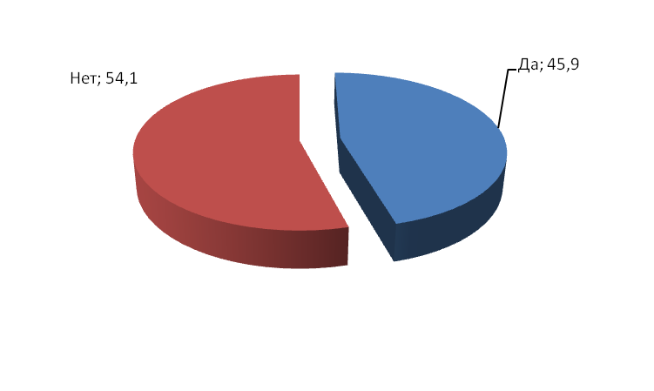
Рис. 6. Вторичная занятость студентов, %%

Студенческая молодежь неоднородна в своих оценках и ее жизненные ориентиры разные. Принявшие участие в опросе студенты в отношении занятости разделились на две сопоставимые группы. Наиболее многочисленной является группа студентов, которые не работают (в среднем по выборке 54%). Доля занятых студентов существенно варьируется в значимых пределах в зависимости от вуза и профиля специальности: от 68% Славянского университета Республики Молдова до 39% Белорусский государственный педагогический университет имени М. Танка. С повышением курса возрастает число тех, кто говорит о своей занятости.
В целом можно утверждать, что вторичная занятость студентов в ряде случаев повышает их конкурентоспособные позиции на рынке труда, способствует получению доступа к более качественным рабочим местам после окончания вуза, а также успешной трудовой адаптации.
В какой-то степени о качественных характеристиках вторичной занятости студентов можно судить по ответам респондентов на вопрос: «Если Вы работаете и Ваша работа связана с педагогическим профилем, то укажите, пожалуйста, насколько Вы ею удовлетворены?»
Таблица 14.
Удовлетворенность вторичной занятостью по педагогическому профилю, %%
Оценочные позиции | Армянский государственный педагогический университет имени Хачатура Абовяна | Белорусский государственный педагогический университет имени М. Танка | Кыргызский государственный университет имени И. Арабаева | Казахский национальный педагогический университет имени Абая | Красноярский государственный педагогический университет имени В.П. Астафьева | Московский педагогический государственный университет | Новосибирский государственный педагогический университет | Российский государственный педагогический университет имени А.И. Герцена | Славянский университет Республики Молдова | Таджикский государственный педагогический университет имени С. Айни | Томский государственный педагогический университет | Ташкентский государственный педагогический университет имени Низами | Ярославский государственный педагогический университет имени К.Д. Ушинского | Всего
- Полностью удовлетворен | 30,3 | 24,8 | 38,0 | 24,5 | 28,3 | 36,1 | 31,2 | 17,8 | 13,9 | 58,0 | 16,7 | 50,0 | 25,6 | 28,4
- Скорее удовлетворен | 24,5 | 25,5 | 16,6 | 20,1 | 19,6 | 22,4 | 25,5 | 28,0 | 16,7 | 25,9 | 50,0 | 50,0 | 30,3 | 24,1
- Скорее не удовлетворен | 4,9 | 7,0 | 6,3 | 6,9 | 3,8 | 1,6 | 4,3 | 4,8 | 4,2 | 4,9 | 33,3 | 0,0 | 6,3 | 5,2
- Полностью не удовлетворен | 2,5 | 2,4 | 2,0 | 3,1 | 3,5 | 1,6 | 1,1 | 1,2 | 1,4 | 4,9 | 0,0 | 0,0 | 0,5 | 1,9
- Работа не связана с педагогическим профилем | 37,7 | 40,2 | 37,0 | 45,3 | 44,8 | 38,4 | 37,9 | 48,1 | 63,9 | 6,2 | 0,0 | 0,0 | 37,3 | 40,4

Результаты опроса показывают, что у 60% занятой молодежи работа связана с педагогическим профилем (см. табл. 14). При этом большинство занятых студентов удовлетворены своей вторичной занятостью по педагогическому профилю (45%). Далеко не все занятые студенты работают по своей специальности. У 40% респондентов работа не связана с педагогическим профилем. Справедливости ради отметим, что в данную группу входят не только те, кто получает как профильное (педагогическое) образование, так и непрофильное образование. Стоит предположить, что зачастую занятость данной многочисленной группой студентов рассматривается всего лишь как средство подработки в рамках наиболее востребованных отраслей: торговля, сервис и т.д.
Тем не менее, полученная информация позволяет судить о том, что многие студенты совершают целенаправленный выбор направления подготовки и объективно осознают как свои возможности, так и требования работодателей. В этой связи вторичная занятость позволяет им овладеть будущей специальностью, которую они приобретают в вузе. Это позволяет молодому человеку занять достойное рабочее место в рамках приобретенной специальности.
Изменившаяся социально-экономическая ситуация стимулировала гибкие и динамичные перемены на рынке труда. Спрос на молодых специалистов предопределяется происходящими изменениями в экономике. Причем по некоторым направлениям подготовки он растет. Одной из наиболее значимых для современного социума выступают педагогические и связанное с ним направления. Тем не менее, риск инструментализации занятости остается. В силу наблюдаемого на рынке труда рассогласования между спросом и предложением не все молодые люди могут найти работу по специальности и ориентируются на наиболее приемлемые вакантные позиции.
Как же студенты педагогических вузов оценивают свою конкурентоспособность на рынке труда по Вашей специальности? Распределение ответов представлено в табл. 15.

Таблица 15.
Оценка конкурентоспособности молодых специалистов на рынке труда, %%
Оценочные позиции | Армянский государственный педагогический университет имени Хачатура Абовяна | Белорусский государственный педагогический университет имени М. Танка | Кыргызский государственный университет имени И. Арабаева | Казахский национальный педагогический университет имени Абая | Красноярский государственный педагогический университет имени В.П. Астафьева | Московский педагогический государственный университет | Новосибирский государственный педагогический университет | Российский государственный педагогический университет имени А.И. Герцена | Славянский университет Республики Молдова | Таджикский государственный педагогический университет имени С. Айни | Томский государственный педагогический университет | Ташкентский государственный педагогический университет имени Низами | Ярославский государственный педагогический университет имени К.Д. Ушинского | Всего
- Очень высоко | 21,7 | 12,4 | 28,7 | 9,9 | 19,9 | 18,1 | 12,6 | 8,6 | 12,6 | 38,6 | 33,3 | 16,7 | 9,9 | 16,5
- Скорее высоко | 35,3 | 32,8 | 35,6 | 26,4 | 33,0 | 34,4 | 35,6 | 32,7 | 37,9 | 28,7 | 0,0 | 33,3 | 28,6 | 32,9
- Средне | 38,2 | 46,3 | 31,1 | 51,6 | 42,3 | 37,2 | 43,7 | 45,6 | 41,1 | 29,6 | 66,7 | 50,0 | 51,0 | 42,2
- Скорее низко | 3,3 | 6,0 | 3,0 | 8,4 | 2,6 | 6,3 | 5,9 | 8,8 | 2,1 | 2,7 | 0,0 | 0,0 | 8,0 | 5,7
- Низко | 1,4 | 2,6 | 1,5 | 3,7 | 2,3 | 3,9 | 2,2 | 4,4 | 6,3 | ,4 | 0,0 | 0,0 | 2,6 | 2,7

Как видно из полученного распределения, большинство студентов оценивают свою позицию на рынке труда на среднем уровне (3,5 баллов – 42%). При этом 17% - оценили свою позицию на «очень высоко». Еще 33% - «скорее высоко». 9,4% придерживаются альтернативной точки зрения и оценивают ее на «скорее низко» либо «низко».
Распределение ответов в зависимости от вуза не выявили существенных различия. Решаемые в странах СНГ проблемы молодежной занятости схожи. Практика показывает, что конкурентоспособность молодежи в странах - участников СНГ в ряду случаев связана как с качеством получаемого образования, так и с нестабильным и во многом их не защищенным ее положением на рынке труда. Основные ограничения в найме выпускников вузов видятся как в позиции работодателей с размытой социальной ответственностью, так и мотивации самих выпускников педагогических вузов.
Выявлено, что конкурентоспособность выпускников гораздо в меньшей степени зависит от удовлетворенности образовательным процессом и успеваемости студентов (К_{Пирсона}= 0,2). Значимая корреляционная связь прослеживается с уровнем получаемых теоретических и практических знаний студентов (К_{Пирсона}= 0,5). Подтверждается допущение о том, что основным гарантом устойчивого положения выпускников на рынке труда выступает образовательный потенциал выпускников - уровень квалификации и профессиональной подготовки.
При достаточно высоком уровне овладении предметными знаниями студенческая молодежь стран СНГ испытывает потребность в умении применять эти знания на практике, работать с различными источниками информации, а также в различных творческих и аналитических видах деятельности, в том числе по учению отстаивать свою точку зрения и принимать решения.
Перераспределение потока молодежи в профильные сферы приложения труда во многом связано с конкуренцией с работниками более старших возрастов, имеющих такой же уровень образования. Позиция ряда работодателей говорит об «отставании» выпускников вузов от работников более старших возрастных групп, уже имеющих необходимый опыт.
Для всех без исключения сфер приложения труда актуальными в рамках трудоустройства молодежи являются и проблема отсутствия опыта работы по выбранной профессии и не соответствующая специальности полученное образование. Адаптация молодых специалистов к рынку труда требуют активизации усилий социальных партнеров, в том числе администрации вузов, по решению проблем молодежной занятости с учетом складывающейся специфики национальной системы подготовки кадров.

Карьерные планы

Развитие индивида на базе высшего образования, то есть непосредственно квалифицированного специалиста предполагает формирование конкретного набора профессиональных качеств, навыков и знаний. То есть в данном ракурсе студенческие ожидания от получаемого образования связаны с получением позиции квалифицированного специалиста.
Карьерные планы молодых людей предполагают определенный рост: профессиональный (компетенции), должностной, доходный, статусный и т.д. Но в любом случае получать новый статус без профессионального обучения невозможно.
В ходе опроса респондентам был задан вопрос: «Как Вы считаете, будете ли Вы работать по специальности, которую вы сейчас получаете?»
Вот как распределились ответы на вопрос (табл. 16, рис. 7).

Таблица 16.
Дальнейшая работа по специальности, %%
Оценочные позиции | Армянский государственный педагогический университет имени Хачатура Абовяна | Белорусский государственный педагогический университет имени М. Танка | Кыргызский государственный университет имени И. Арабаева | Казахский национальный педагогический университет имени Абая | Красноярский государственный педагогический университет имени В.П. Астафьева | Московский педагогический государственный университет | Новосибирский государственный педагогический университет | Российский государственный педагогический университет имени А.И. Герцена | Славянский университет Республики Молдова | Таджикский государственный педагогический университет имени С. Айни | Томский государственный педагогический университет | Ташкентский государственный педагогический университет имени Низами | Ярославский государственный педагогический университет имени К.Д. Ушинского | Всего
- Да, скорее всего это будет так | 65,5 | 44,6 | 68,4 | 38,1 | 58,5 | 53,6 | 45,1 | 46,9 | 51,1 | 60,3 | 16,7 | 66,7 | 38,9 | 52,0
- Может быть да, может быть нет | 26,0 | 38,2 | 21,7 | 44,0 | 28,7 | 33,8 | 38,4 | 35,1 | 33,0 | 31,6 | 50,0 | 16,7 | 37,1 | 32,9
- Скорее всего, нет | 2,7 | 8,7 | 4,0 | 10,3 | 4,3 | 4,2 | 8,8 | 9,4 | 7,4 | 4,3 | 16,7 | 16,7 | 10,8 | 7,0
- Наверняка нет | 2,7 | 4,5 | 1,7 | 3,7 | 4,3 | 4,5 | 4,5 | 5,3 | 1,1 | 1,4 | 16,7 | 0,0 | 7,8 | 4,2
- Вообще не собираюсь работать, буду заниматься домашним хозяйством, семьей | 0,6 | 0,6 | 0,5 | 0,7 | 1,7 | 0,9 | 0,2 | ,2 | 0,0 | 1,4 | 0,0 | 0,0 | 1,5 | 0,7
- Затрудняюсь ответить | 2,5 | 3,4 | 3,6 | 3,3 | 2,6 | 3,0 | 3,1 | 3,1 | 7,4 | 1,0 | 0,0 | 0,0 | 3,9 | 3,2

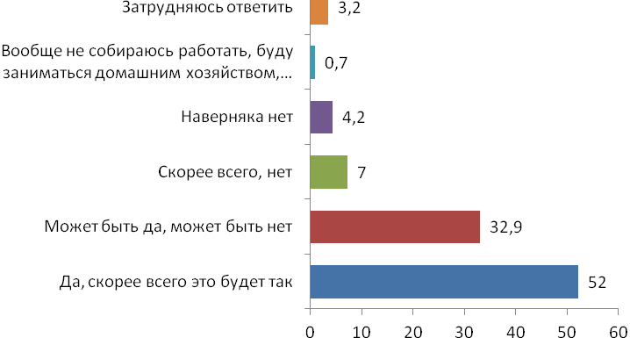
Рис. 7. Дальнейшая работа по специальности, %%

Представленные результаты исследования показывают, что большинство (85%) молодых людей оказываются лояльными и связывают свою работу с той специальностью, которую они получают в вузе (см. табл. 16). Значимая часть молодежи при определении дальнейших профессиональных траекторий ориентируется прежде всего на свой осознанный выбор с учетом личностных предпочтений и ожиданий.
Примечательно, что устремления молодежи в меньшей степени коррелируют с конкурентоспособностью на рынке труда (К_{Пирсона}= 0,2). Еще для 11% студентов планы не столь оптимистичны: они однозначно говорят о том, что однозначно не будут работать по специальности, которую получают в вузе. Наибольшее количество пессимистических оценок дальнейшей работы приходится на студентов Томского государственного педагогического университета, таковых оказывается 32%. Юноши, а также обучающиеся на очно-заочной и заочной формах чаще, чем в целом по выборке, говорили о том, что их карьерные планы не связаны с работой по специальности.
В меньшинстве оказываются те, кто не смог ответить на вопрос (3%). Анкетирование показало, что чаще, чем в среднем по выборке, затруднялись с ответом на поставленный вопрос представители Славянского университета Республики Молдова.
В целом не подтверждается положение о том, что престиж исследуемых педагогических профессии падает. Ожидания студентов от дальнейшей работы по специальности по-праву можно отнести к разряду оптимистичных вне зависимости от наблюдаемых трансформаций. В рейтинге популярности педагогические профессии не уступают многим другим социально значимым профессиям. Все это способствует тому, что большинство студентов связывают свою профессиональную деятельность с выбранным профилем подготовки.
Вместе с тем проблема профессиональной мобильности пока еще актуальна для молодежи. Например, переход молодых специалистов – педагогов от преподавания одного предмета к другому пока еще редкое явление. Чаще всего это происходит вследствие нехватки кадров. Данный процесс во многом носит ситуативный характер и зависит от hr-способностей директора или завуча школы. Решение проблемы видится в оптимизации системы подготовки в высших педагогических учебных заведениях.

Повышение качества обучения

Качество обучения представляет собой сложную категорию, определяющую состояние и результативность процесса образования в вузе, а также его соответствие потребностям и ожиданиям обучающихся в развитии и формировании универсальных и профессиональных компетенций личности. Качество обучения определяется совокупностью целой группы показателей, характеризующих различные аспекты учебной деятельности университета: содержание образования, адекватность передаваемых в ходе учебного процесса знаний, умений и навыков потребностям обучающихся и потенциальных работодателей, материально-техническую базу, кадровый состав и др. В процессе повышения качества обучения задействованы все структурные подразделения вуза, а также вышестоящие органы, осуществляющих управление образованием.
В целом качество обучения представляет собой ключевую характеристику образовательного процесса и его результатов, выражающей меру их соответствия распространенным в обществе представлениям о том, каким должен быть названный процесс и каким целям он должен служить.
В ходе опроса респондентам был задан вопрос: «Как бы Вы оценили качественные характеристики процесса обучения в вузе?»
Обратимся к полученному распределению (табл. 17).
Таблица 17.
Качественные характеристики процесса обучения в вузе, %%
Оценочные позиции | Армянский государственный педагогический университет имени Хачатура Абовяна | Белорусский государственный педагогический университет имени М. Танка | Кыргызский государственный университет имени И. Арабаева | Казахский национальный педагогический университет имени Абая | Красноярский государственный педагогический университет имени В.П. Астафьева | Московский педагогический государственный университет | Новосибирский государственный педагогический университет | Российский государственный педагогический университет имени А.И. Герцена | Славянский университет Республики Молдова | Таджикский государственный педагогический университет имени С. Айни | Томский государственный педагогический университет | Ташкентский государственный педагогический университет имени Низами | Ярославский государственный педагогический университет имени К.Д. Ушинского | Всего
- Получаемые знания и навыки могут быть применены в профессиональной деятельности | 4,3 | 4,1 | 4,2 | 4,0 | 4,2 | 4,1 | 4,4 | 4,0 | 4,0 | 4,1 | 4,2 | 4,3 | 3,9 | 4,0
- Возможность самообучения | 4,3 | 4,1 | 4,3 | 4,0 | 4,2 | 4,3 | 4,4 | 4,1 | 4,5 | 4,1 | 4,3 | 4,5 | 4,0 | 4,1
- Обеспечение физической, экологической безопасности | 4,0 | 4,0 | 4,1 | 3,8 | 4,0 | 3,9 | 4,2 | 3,6 | 4,0 | 4,0 | 4,3 | 3,7 | 3,6 | 3,9
- Соблюдение санитарно-технических и гигиенических норм | 3,8 | 4,1 | 4,1 | 3,9 | 3,9 | 4,0 | 4,3 | 3,9 | 4,3 | 4,0 | 4,0 | 4,2 | 3,7 | 3,9
- Использование современных образовательных технологий | 4,1 | 3,9 | 4,0 | 3,7 | 3,9 | 3,8 | 4,3 | 3,6 | 3,6 | 4,0 | 4,0 | 3,8 | 3,5 | 3,9
- Доступность получения образования | 4,3 | 4,2 | 4,3 | 4,1 | 4,2 | 4,2 | 4,5 | 4,1 | 4,2 | 4,2 | 3,7 | 4,3 | 4,0 | 4,1
- Организация учебного процесса | 4,1 | 4,0 | 4,2 | 3,8 | 4,1 | 3,9 | 4,3 | 3,6 | 4,0 | 4,1 | 3,8 | 3,7 | 3,7 | 4,0
- Сотрудничество с другими вузами стран СНГ | 3,6 | 3,5 | 4,0 | 2,9 | 3,6 | 2,9 | 3,5 | 2,4 | 3,9 | 3,8 | 3,5 | 2,0 | 2,6 | 3,6
Примечание. Используется пятибалльная шкала оценок, где 1 балл - минимальная оценка, 5 баллов - максимальная оценка.

Как можно заметить, в целом система образования пользуется доверием и позитивно оценивается студентами. Эффективность педагогического образования зависит не только от реализации традиционных направлений деятельности вузов, но и от возможности постоянно совершенствовать образовательную деятельность, повышать качество компетенций, востребованных в экономике. В целом по выборке систему образования респонденты оцениваются на «хорошо» (3,9 баллов). Уровень достижения результатов составляет 80%.
Оценка отдельных направлений определяющих качество педагогического образования по исследуемым вузам несколько отличается. Распределение ответов по качественным характеристикам показывает, что ниже, чем в целом по выборке, респонденты оценивают сотрудничество с другими вузами стран СНГ (3,6 баллов). Это означает, что значительная доля выпускников вузов не выходит на требуемый уровень международной академической мобильности. Чаще, чем в целом по выборке, о низком уровне сотрудничества говорили представители Ташкентского государственного педагогического университета имени Низами и Ярославского государственного педагогического университета имени К.Д. Ушинского.
Значимые вариации в оценках отмечаются в отношении вузами использования современных образовательных технологий от 4,3 до 3,5 баллов. Лидирующие позиции по данному направлению занимает Новосибирский государственный педагогический университет. Напротив, наименьшее количество баллов набирает Ярославский государственный педагогический университет имени К.Д. Ушинского.
Страновые различия также обнаруживаются при оценке соблюдения санитарно-технических и гигиенических норм. Чаще всего оказывались неудовлетворенными данным направлением оказываются представители Ярославского государственного педагогического университета имени К.Д. Ушинского (3,7 баллов), а также Армянский государственный педагогический университет имени Хачатура Абовяна (3,8 баллов).
Можно также утверждать, что студентам свойственно согласованное убеждение в практической ценности образования и его доступности: получаемые знания и навыки могут быть применены в профессиональной деятельности (4 балла) и доступности получения образования (4,1 балл).
Очевидно, что сегодня на рынке труда требуется «универсальный» специалист, способный разбираться во многих сферах деятельности. Одной лишь традиционной подготовки педагогов явно недостаточно необходим поиск дополнительных путей, обеспечивающих пересмотр содержательных и организационных основ вузовской подготовки. Трансформация образовательного процесса должно ориентироваться как на предметное обучение, так и на проблемно-ориентированное, способствующее развитию креативной, творческой личности.
В этой связи респондентам был задан вопрос: «Что, на Ваш взгляд, в первую очередь способствует повышению качества образования обучающихся?
Вот как распределились ответы на поставленный вопрос (табл. 18, рис 8).

Таблица 18.
Факторы, способствующие повышению качества образования, %%
Оценочные позиции | Армянский государственный педагогический университет имени Хачатура Абовяна | Белорусский государственный педагогический университет имени М. Танка | Кыргызский государственный университет имени И. Арабаева | Казахский национальный педагогический университет имени Абая | Красноярский государственный педагогический университет имени В.П. Астафьева | Московский педагогический государственный университет | Новосибирский государственный педагогический университет | Российский государственный педагогический университет имени А.И. Герцена | Славянский университет Республики Молдова | Таджикский государственный педагогический университет имени С. Айни | Томский государственный педагогический университет | Ташкентский государственный педагогический университет имени Низами | Ярославский государственный педагогический университет имени К.Д. Ушинского | Всего
- Использование разнообразных форм и методов работы | 14,2 | 11,4 | 14,3 | 11,2 | 15,6 | 11,0 | 10,8 | 10,1 | 10,6 | 16,2 | 14,3 | 9,4 | 11,5 | 12,0
- Современная материально-техническая база | 10,2 | 9,4 | 9,6 | 9,4 | 9,9 | 9,1 | 8,8 | 7,8 | 9,7 | 11,0 | 0,0 | 12,5 | 9,8 | 9,3
- Повышение квалификации преподавателя в различных областях | 6,3 | 7,6 | 8,3 | 7,8 | 7,9 | 8,6 | 7,9 | 7,1 | 7,2 | 7,3 | 21,4 | 9,4 | 7,7 | 7,6
- Благоприятный морально-психологический климат в коллективе вуза | 7,7 | 10,4 | 7,6 | 11,1 | 7,9 | 10,2 | 10,6 | 11,5 | 9,3 | 7,1 | 0,0 | 9,4 | 11,5 | 9,9
- Участие студентов в различных формах практических занятий | 10,2 | 7,7 | 9,0 | 7,3 | 9,0 | 7,9 | 8,2 | 7,7 | 7,8 | 11,3 | 7,1 | 6,3 | 7,5 | 8,3
- Участие студентов в профессиональных конкурсах | 7,9 | 5,6 | 5,8 | 3,8 | 5,8 | 4,4 | 4,5 | 3,5 | 4,0 | 7,4 | 7,1 | 0,0 | 3,3 | 4,9
- Заинтересованность преподавателя в получаемых результатах | 5,9 | 8,7 | 6,7 | 10,0 | 6,3 | 10,6 | 9,2 | 10,0 | 9,1 | 7,0 | 0,0 | 9,4 | 9,6 | 8,6
- Использование современных электронных средств обучения, свободный доступ в Интернет | 6,1 | 7,5 | 6,9 | 6,9 | 7,6 | 7,2 | 5,6 | 5,9 | 9,1 | 9,1 | 7,1 | 9,4 | 7,9 | 6,8
- Самостоятельное изучение учебного предмета | 6,3 | 5,0 | 5,3 | 3,4 | 4,8 | 3,5 | 4,5 | 4,2 | 4,9 | 5,2 | 0,0 | 0,0 | 2,9 | 4,5
- Запас профессиональных знаний и опыт преподавателя | 5,8 | 6,0 | 6,3 | 6,8 | 5,6 | 7,2 | 7,2 | 7,4 | 7,0 | 4,5 | 0,0 | 3,1 | 6,4 | 6,5
- Индивидуальное обучение студентов | 5,4 | 4,5 | 4,5 | 3,5 | 4,9 | 3,5 | 3,8 | 3,9 | 3,4 | 3,6 | 7,1 | 9,4 | 3,0 | 4,0
- Формирование практических навыков | 5,1 | 6,7 | 4,9 | 8,3 | 5,9 | 6,8 | 8,5 | 9,0 | 8,5 | 4,1 | 14,3 | 12,5 | 8,7 | 7,3
- Эффективная организация учебного процесса (удобное расписание, оптимальные средства, методы и формы обучения и др.) | 6,0 | 8,0 | 8,5 | 9,8 | 6,6 | 8,8 | 9,6 | 10,7 | 7,8 | 4,5 | 0,0 | 9,4 | 9,8 | 8,7
- Другое | 0,0 | 0,0 | 0,0 | 0,0 | 0,0 | 0,0 | 0,0 | 0,0 | 0,0 | ,7 | 0,0 | 0,0 | 0,0 | 0,0
- Затрудняюсь ответить | 1,7 | 0,7 | 1,0 | ,5 | 1,1 | 0,4 | 0,3 | 0,3 | 0,9 | 1,0 | 14,3 | 0,0 | 0,5 | 0,7

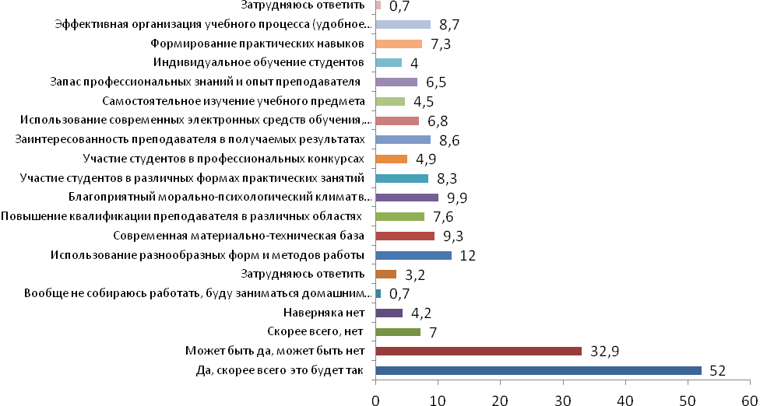
Рис. 8. Факторы, способствующие повышению качества образования, %%

По мнению 12% опрошенных необходимо концентрироваться на использовании разнообразных форм и методов работы. По мнению еще 10% необходимо уделить внимание созданию благоприятного морально-психологического климата в коллективе вуза. Еще 9% обращают внимание на современную материально-техническую базу. Внедрение новых информационных технологий позволяют обеспечить необходимый уровень динамичного изменений педагогических вузов. В этой связи важно обратить внимание не укрепление кадрового персонала, способного использовать современные технологии.
В ходе опроса респондентам был задан вопрос: «Что, на Ваш взгляд, в первую очередь препятствует повышению качества образования обучающихся?»
Распределение ответов на вопрос представлено в табл. 19 и на рис.9.
Таблица 19.
Факторы, препятствующие повышению качества образования, %%
Оценочные позиции | Армянский государственный педагогический университет имени Хачатура Абовяна | Белорусский государственный педагогический университет имени М. Танка | Кыргызский государственный университет имени И. Арабаева | Казахский национальный педагогический университет имени Абая | Красноярский государственный педагогический университет имени В.П. Астафьева | Московский педагогический государственный университет | Новосибирский государственный педагогический университет | Российский государственный педагогический университет имени А.И. Герцена | Славянский университет Республики Молдова | Таджикский государственный педагогический университет имени С. Айни | Томский государственный педагогический университет | Ташкентский государственный педагогический университет имени Низами | Ярославский государственный педагогический университет имени К.Д. Ушинского | Всего
- Неблагоприятный морально-психологический климат в коллективе вуза | 12,4 | 13,4 | 14,3 | 15,3 | 13,5 | 12,0 | 15,4 | 14,4 | 11,0 | 18,3 | 0,0 | 5,0 | 15,1 | 14,2
- Отсутствие поддержки со стороны одногруппников, преподавателей | 11,5 | 10,6 | 12,6 | 12,3 | 12,8 | 10,3 | 13,4 | 11,8 | 12,9 | 12,4 | 25,0 | 10,0 | 12,5 | 12,0
- Отсутствие поддержки со стороны администрации вуза | 9,0 | 7,9 | 12,2 | 8,2 | 10,9 | 8,6 | 7,5 | 8,4 | 8,1 | 10,8 | 0,0 | 10,0 | 8,4 | 8,9
- Отсутствие необходимых условий организации образовательного процесса | 10,9 | 11,5 | 12,4 | 13,2 | 14,4 | 12,0 | 9,4 | 12,3 | 13,9 | 11,0 | 16,7 | 15,0 | 13,3 | 12,0
- Отсутствие гибкости в профессиональной деятельности | 9,3 | 8,2 | 9,2 | 8,3 | 8,3 | 9,5 | 8,1 | 8,6 | 8,7 | 9,5 | 8,3 | 15,0 | 8,8 | 8,7
- Разочарование в результате имевшихся ранее неудач | 9,7 | 9,0 | 6,9 | 7,8 | 8,0 | 7,5 | 8,6 | 8,5 | 6,8 | 8,5 | 8,3 | 5,0 | 7,4 | 8,3
- Плохое состояние здоровья | 6,9 | 9,0 | 6,3 | 7,1 | 5,6 | 5,8 | 8,7 | 8,0 | 7,1 | 9,5 | 0,0 | 10,0 | 6,4 | 7,3
- Отсутствие интереса к работе (трудовой деятельности) | 9,1 | 11,5 | 10,7 | 12,2 | 10,2 | 9,9 | 13,0 | 12,4 | 10,0 | 8,7 | 25,0 | 5,0 | 13,2 | 11,5
- Недостаток времени | 12,1 | 14,6 | 6,8 | 12,6 | 8,8 | 15,0 | 13,3 | 12,7 | 13,9 | 5,7 | 8,3 | 15,0 | 13,0 | 12,1
- Другое | 1,4 | 0,5 | 2,4 | 0,7 | 2,8 | 1,7 | 0,3 | ,9 | 1,6 | 2,0 | 0,0 | 0,0 | 0,4 | 1,1
- Затрудняюсь ответить | 7,2 | 3,6 | 6,2 | 1,9 | 4,3 | 6,1 | 1,9 | 1,4 | 4,9 | 3,7 | 0,0 | 10,0 | 1,2 | 3,4

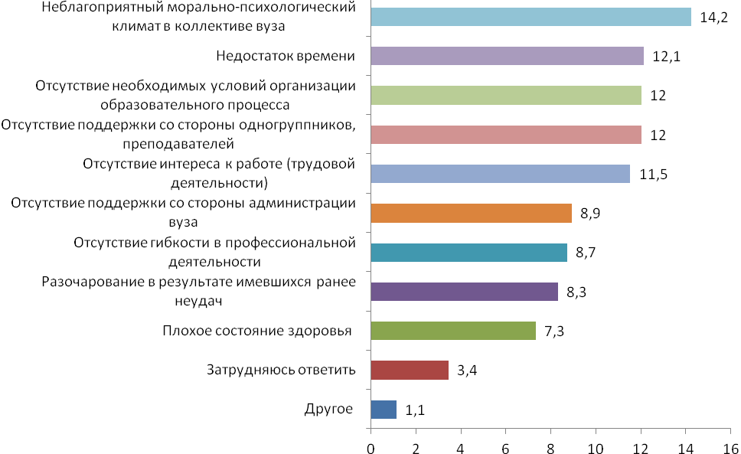

Рис. 9. Факторы, препятствующие повышению качества образования, %%

В полученной структуре ответов доминирующие позиции занимают субъективные факторы, зависящие как от индивида, так и от группы. Наиболее популярными причинами, препятствующими повышению качества образования, в структуре ответов являются: неблагоприятный морально-психологический климат в коллективе вуза (14%); недостаток времени (12%); отсутствие необходимых условий организации образовательного процесса (12%). Аутсайдерами в оценочном ряду выступают: плохое состояние здоровья (7%), разочарование в результате имевшихся ранее неудач (8%) и другие. Затруднившихся ответить на поставленный вопрос 3% респондентов.
Распределение ответов в зависимости от вуза также позволяет выявить определенные расхождения. Так, чаще, чем в целом по выборке, неблагоприятный морально-психологический климат в коллективе вуза отмечали представители Таджикского государственного педагогического университета имени С. Айни. Отсутствие поддержки со стороны одногруппников, преподавателей и интереса к работе (трудовой деятельности) чаще отмечали студенты Томского государственного педагогического университета.
Одной из важнейших задач совершенствование системы педагогического образования становится ее открытость в рамках формируемого вузовским сообществом государств участников СНГ единого образовательного пространства, широкое использование образовательных технологий и развитие творческого потенциала молодежи.
Одна из задач исследования заключалась в определении путей по повышению качества образования в вузе. Полученная структура ответов можно сгруппировать в виде следующих направлений:
- повышение уровня организации образовательной деятельности;
- оптимизация учебного плана и нагрузки;
- расширение практико-ориентированной подготовки;
- внедрение новейших технологий;
- проведение тренингов и соревнований;
- обеспечение учета интересов студентов при составлении расписания;
- улучшение жилищно-бытовых условий;
- повышение образовательной мобильности;
- повышение заинтересованности и ответственности преподавателей;
- повышение профессионализма педагогов;
- улучшение технического оснащения аудиторий.
Частотный анализ показывает, что большинство молодых людей связывают своей образовательный потенциал с совокупностью возможностей, предоставляемых вузом, необходимых для воспроизводства и развития личности, социальной группы, профессиональной адаптации.

В этой связи для повышения качества образования, по мнению участников опроса, необходимо особое значение придавать созданию требуемых условий для эффективной организации учебного процесса - оптимизации учебного плана и нагрузки, грамотное составление расписаний.
Следующей по популярности были ответы, связанные с внедрением новейших технологий, улучшением технического оснащения аудиторий.
Для определенной группы респондентов актуальность приобретают требования к преподавательскому корпусу: заинтересованность и ответственность преподавателей, повышение профессионализма педагогов.
В определенной структуре ответов респондентов имеется своя специфика. Тем не менее, результаты опрос говорят о том, что многие студенты из различных вузов ориентируются на практикоориентированные аспекты профессиональной подготовки с учетом требований рынка труда.

Заключение

В ходе опроса установлено, что выпускники педагогических вузов демонстрируют относительно высокий уровень теоретических знаний. Вместе с тем оценки студентов говорят о том, что уровень практических знаний несколько отстает от теоретических знаний. По мнению студентов, необходимо искать выход в решении проблем современной системы образования через ее практико-ориентированный контекст, налаживание научно-методической работы, позволяющей заложить проектные основы в учебный процесс.
Результаты опроса показывают, что отличительной чертой современных педагогических вузов стран Содружества является способность создавать новые знания. Это возможно на основе широкого внедрения новых технологий, совершенствования организации учебного процесса. Очевидно, что ландшафт взаимодействия педагогических вузов существенно зависит от наличия у них необходимой ресурсной базы, в том числе материально-технической.
Важнейшей задачей в подготовке будущего специалиста – учителя является наполнение изучаемых дисциплин новым содержанием на основе использования современных достижений науки и педагогической практики.
Приобретаемые студентами общие профессиональные навыки и умения, безусловно, являются востребованными после окончания периода учебы. Однако они не могут покрыть специальные компетенции, которые формируются в рамках практической подготовки. Вместе с тем вузами не всегда учитываются в полной мере факторы, которые позволили бы получить дополнительные преимущества от практики. Среди них можно выделить развитие человеческого капитала, подготовку кадров инновационного типа, умеющих быстро осваивать новые методы работы и управления, расширение сферы практической подготовки студентов, развитие навыков самостоятельного принятия решений. Проведенный анализ состояния баз практик свидетельствует о наличии дефицита организации практики, адекватной современной сферы образования, и ограничении возможностей для выбора студентами форм и места проведения практики.
Большинство опрошенных студентов оценивают свою позицию на рынке труда на уровне среднем уровне (3,5 баллов – 42%). При этом 17% - оценили свою позицию на «очень высоко». Еще 33% - «скорее высоко». 9,4% придерживаются альтернативной точки зрения и оценивают ее на «скорее низко» либо «низко». По
Распределение ответов в зависимости от вуза не выявили существенных различия. Решаемые в странах СНГ проблемы молодежной занятости схожи. Практика показывает, что конкурентоспособность молодежи в странах - участников СНГ в ряду случаев связана как с качеством получаемого образования, так и с нестабильным и во многом их не защищенным положением на рынке труда. Основные ограничения в найме выпускников вузов видятся как в позиции работодателей с низкой степенью социальной ответственности, так и в мотивации самих выпускников педагогических вузов.
Установлено, что конкурентоспособность выпускников гораздо в меньшей степени зависит от удовлетворенности образовательным процессом и успеваемости студентов (К_{Пирсона}= 0,2). Значимая корреляционная связь прослеживается с уровнем получаемых теоретических и практических знаний студентов (К_{Пирсона}= 0,5). Подтверждается допущение о том, что основным гарантом устойчивого положения выпускников на рынке труда выступает образовательный потенциал выпускников - уровень квалификации и профессиональной подготовки.
Представленные результаты исследования показывают, что большинство (85%) молодых людей оказываются лояльными и связывают свою работу с той специальностью, которую они получают в вузе. Значимая часть молодежи при определении дальнейших профессиональных траекторий ориентируется прежде всего на свой осознанный выбор с учетом личностных предпочтений и ожиданий.
Оценка отдельных направлений определяющих качество педагогического образования по исследуемым вузам ненамного отличается. Распределение ответов по качественным характеристикам показывает, что ниже, чем в целом по выборке, респонденты оценивают сотрудничество с другими вузами стран СНГ (3,6 баллов). Это означает, что значительная доля выпускников вузов не выходит на требуемый уровень международной академической мобильности.
В условиях проводимой рядом стран санкционной геополитики важно особое внимание обратить на расширение плодотворного научного сотрудничества между педагогическими вузами государств - участников СНГ. Движение в этом направлении обеспечит программы обмена студентами и двойных дипломов, совместные образовательные программы, совместные исследования, и пр.
В этой связи актуальным является реализация следующих приоритетных направлений:
- создание условий для перехода на многовекторную систему подготовки и развития педагогических кадров;
- внедрение в учебный процесс современных педагогических технологий и it-средств;
- перестройка преподавания дисциплин на основе меж- и внутридисциплинарной интеграции;
- развитие материально-технической базы подготовки педагогических кадров;
- укрепление связи с учреждениями образования для более качественного решения вопросов организации учебного процесса, трудоустройства и стажировки молодых специалистов;
- обеспечение целостной интеграции довузовской подготовки, вузовского этапа и последипломного непрерывного образования педагогических кадров:
- повышение профессиональной мобильности молодых специалистов на основе использования принципов многопрофильной подготовки через систему дополнительной подготовки.
Перечисленные направления конкретизируются применительно к каждой специальности с учетом подготовки квалифицированного специалиста сферы образования. Реализация обозначенных направлений немыслима без ответственности администрации вуза за поступательное развитие учебно-производственной базы и объектов социально-культурного и бытового назначения.
Еще одно направление повышения качества образования связано с профессорско-преподавательским корпусом. Результаты опроса фиксируют, что усилия руководства вузов, направленные на реализацию мер по повышение качества профессорско-преподавательского состава, соответствуют современным требованиям. Это подтверждает и тот факт, что в целом участники опроса позитивно относятся к профессорско-преподавательскому составу. Уровень реализации требований обучающихся по данной позиции составляет 80%. Распределение ответов по вузам государств СНГ не выявило существенных различий в оценках. Среди проблем, связанных с преподаванием, отдельно можно выделить не столько нехватку преподавательского состава, сколько возрастной состав ППС и его практический опыт, умение взаимодействовать со студенческой аудиторией. Очевидно, что одной из главных причин наблюдающегося кадрового дефицита в молодых кадрах – невысокая мотивация к дальнейшему развитию в системе высшей школы. Проблема старения кадров в высшей школе во многом связана и со стилем взаимодействия, который должен соответствовать складывающимся условиям и отражать запросы конкретных целевых групп. В этой связи необходимо продолжить работу по повышению престижа преподавательского труда.

Приложение. Социально-демографический профиль участников опроса

В ходе опроса респондентам был задан вопрос: «На каком курсе Вы обучаетесь?»

Таблица П.1
Курс обучения, %%
Оценочные позиции | Всего
- Бакалавриат первый курс | 29,8
- Бакалавриат второй курс | 24,6
- Бакалавриат третий курс | 21,8
- Бакалавриат четвертый курс | 12,9
- Бакалавриат пятый курс | 3,7
- Специалитет пятый курс | 0,3
- Магистратура первый курс | 3,8
- Магистратура второй курс | 2,6
- Аспирантура первый курс | 0,1
- Аспирантура второй курс | 0,1
- Аспирантура третий курс | 0,1
- Аспирантура четвертый курс | 0,1
- Докторантура | 0,2

В ходе опроса респондентам был задан вопрос: «Ваша форма обучения:»
Таблица П.2
Форма обучения, %%
Оценочные позиции | Всего
- Очная | 90,2
- Очно-заочная | 2,3
- Заочная | 6,1
- Дистанционная | 1,4

В ходе опроса респондентам был задан вопрос: «Ваш пол:»
Таблица П.3
Гендерный состав, %%
Оценочные позиции | Всего
- Мужской | 15,6
- Женский | 84,4

В ходе опроса респондентам был задан вопрос: «Ваш возраст:»
Таблица П.4
Возрастной состав, %%
Оценочные позиции | Всего
- До 18 лет | 2,1
- 18 - 20 | 60,6
- 21-23 | 31,3
- 24-26 | 4,6
- Свыше 27 | 1,3

В ходе опроса респондентам был задан вопрос: «Укажите наименование вуза, в котором Вы учитесь:»
Таблица П.5
Распределение участников опроса по вузам, %%
Оценочные позиции | Всего
- Армянский государственный педагогический университет имени Хачатура Абовяна | 14,1
- Белорусский государственный педагогический университет имени М. Танка | 9,0
- Казахский национальный педагогический университет имени Абая | 11,5
- Красноярский государственный педагогического университет имени В.П. Астафьева | 5,3
- Кыргызский государственный университет имени И. Арабаева | 7,0
- Московский педагогический государственный университет | 6,4
- Новосибирский государственный педагогический университет | 9,5
- Российский государственный педагогический университет имени А.И. Герцена | 18,9
- Славянский университет Республики Молдова | 1,8
- Таджикский государственный педагогический университет имени С. Айни | 4,3
- Ташкентский государственный педагогический университет имени Низами | 0,1
- Томский государственный педагогический университет | 0,1
- Ярославский государственный педагогический университет имени К.Д. Ушинского | 11,9

